### Senato Tarihi: 28.06.2021 Sayı: 2021/21



**DOĞUŞ ÜNİVERSİTESİ**

**LİSANSÜSTÜ TEZ VE PROJE YAZIM**

**KILAVUZU**



# TC.

**DOĞUŞ ÜNİVERSİTESİ LİSANSÜSTÜ EĞİTİM ENSTİTÜSÜ**

**LİSANSÜSTÜ**

**TEZ VE PROJE YAZIM KILAVUZU**

# İstanbul, 2021

## İÇİNDEKİLER

|  |  |
| --- | --- |
| **Sayfa No.** | |
| **GİRİŞ…………………………………………………………………………...** | 1 |
| **BİRİNCİ BÖLÜM**  **TEMEL İLKELER VE KAVRAMLAR** |  |
| 1.1.Temel İlkeler ……………………………………………………………. | 1 |
| 1.2. Temel Kavramlar …………………………………………………….... | 3 |
| 1.2.1 Proje / Tez Danışmanı ……………………………………………. | 3 |
| 1.2.2 Yüksek Lisans Projesi ……………………………………………… | 3 |
| 1.2.3 Tez ………………………………………………………………….. | 4 |
| 1.2.3.1 Yüksek Lisans Tezi ……………………………………………. | 5 |
| 1.2.3.2 Doktora Tezi …………………………………………………… | 6 |
| 1.2.3.2.1.Tez Önerisi ……………………………………………… | 6 |
| 1.2.3.2.2.Rapor ve Sunuşu ………………………………………… | 7 |
| **İKİNCİ BÖLÜM**  **GENEL BİÇİM ŞARTLARI VE YAZIM KURALLARI** |  |
| 2.1. Genel Biçim **…………………………………………………………….** | 9 |
| 2.1.2. Sayfa Düzeni ………………………………………………………. | 10 |
| 2.1.3. Satır Aralıkları ve Yazı Düzeni ……………………………………. | 11 |
| 2.2. Proje ve Tez Sayfa Düzenlenişi ………………………………………. | 12 |
| 2.3. Ön Kısım ………………………………………………………………. | 13 |
| 2.3.1. Dış Kapak ………………………………………………………….. | 13 |
| 2.3.2.. İç Kapak…………………………………………………………… | 14 |
| 2.4. Yemin Metni……………………………………………………………. | 15 |
| 2.5. Proje Değerlendirme Tutanağı ve Tez Tutanağı ……………………….. | 15 |
| 2.6. Özet …………………………………………………………………….. | 15 |
| 2.7. Abstract ………………………………………………………………... | 15 |
| 2.8. İçindekiler ……………………………………………………………... | 16 |
| 2.9. Tablolar ve Şekiller Listesi …………………………………………… | 16 |
| 2.10. Kısaltmalar …………………………………………………………... | 17 |
| 2.11. ORCID ID Temini …………………………………………………… | 17 |
| **ÜÇÜNCÜ BÖLÜM METİN KISMI** |  |
| 3.1. Bölüm Numaraları ve Başlık Yazma Biçimi **…………………………** | 18 |
| 3.2. Giriş ……………………………………………………………………. | 18 |
| 3.3. Diğer Metin Bölümleri ………………………………………………... | 19 |
| 3.3.1. Kuralsal Altyapıya ve Alana Dair Tanıtıcı Bölümler ……………… | 19 |
| 3.3.2. Gözlem ve Deneye Dayalı Olmayan Çalışmalara Özel Bölümler … | 19 |
| 3.4. Kaynak Gösterimi **……………………………………………………..** | 20 |
| 3.4.1. IEEE Kaynak Gösterimi …………………………………………… | 20 |
| 3.4.2. Yazar Tarih Sistemi Metin İçi Gönderme (APA)…………………. | 21 |
| 3.4.2.1. Kaynakça İle Metin İçi Göndermelerin Uyumu……………….. | 22 |
| 3.5. Tablo ve Şekil İsimleri ………………………………………………... | 25 |
| 3.6. Sonuç …………………………………………………………………... | 27 |
| 3.7. Son Kısım ……………………………………………………………… | 27 |
| 3.7.1. Kaynakça …………………………………………………………... | 27 |
| 3.7.2. Ekler ……………………………………………………………….. | 28 |
| 3.7.3. Özgeçmiş ………………………………………………………….. | 29 |

|  |  |
| --- | --- |
| 3.8. Araştırmada Yapılan Başlıca Hatalar ve Etik Sorunlar…………………. | 29 |
| 3.9. Mezuniyet Öncesi……………………………………………………….. | 31 |
| 3.9.1. Jüri Seçimi Öncesi Tezin Enstitü Yönetimine Sunulması…………. | 31 |
| 3.9.2. Proje Teslimi Öncesi Projenin Teslim Aşamaları………………….. | 31 |
| 3.10. Mezuniyet Aşaması**…………………………………………………...** | 32 |
| 3.10.1. Mezuniyet Aşamasında Tezin Enstitü Yönetimine Sunulması…… | 32 |
| 3.10.2. Mezuniyet Aşamasında Proje…………………………………… | 33 |
| **EKLER…………………………………………………………………………** |  |
| Ek-1: Yemin Metni Örneği…………………………………………………….. | 36 |
| Ek-2a: Tez Yüksek Lisans Sınavı Tutanağı……………………………………. | 37 |
| Ek-2b: Proje Değerlendirme Tutanağı…………………………………………. | 38 |
| Ek-3: Türkçe Özet ve Anahtar Kelimeler Örneği……………………………… | 39 |
| Ek-4: İngilizce Özet ve Anahtar Kelimeler Örneği…………………………….. | 40 |
| Ek-5: İçindekiler Sayfası Örneği……………………………………………….. | 41 |
| Ek-6: Tablolar Listesi Örneği…………………………………………………... | 42 |
| Ek-7: Şekiller Listesi Örneği…………………………………………………… | 43 |
| Ek-8: Kısaltmalar Listesi Örneği……………………………………………….. | 44 |
| Ek-9: IEEE Kaynakça Örneği………………………………………………….. | 45 |
| Ek-10: APA 6.0. Kaynakça Örneği…………………………………………… | 47 |
| Ek-11: Özgeçmiş Örneği……………………………………………………….. | 50 |
| Ek-12: Tezlerin Yükseköğretim Kurumuna İletilmesi…………………………. | 51 |
| Ek-13: Kompakt Disklerin Hazırlanması………………………………………. | 53 |
| **SIKÇA SORULAN SORULAR………………………………………………** | 55 |

**GİRİŞ**

Doğuş Üniversitesi Lisansüstü Eğitim Enstitüsü’nün yüksek lisans ve doktora öğrencilerinin proje ve tez yazımında uymaları gereken kurallara standart getirmek amacıyla hazırlanan bu kılavuz, akademik çalışmalar için hem bilimsel yöntem hem de şekil ve içerik şartlarına vurgu yapmaktadır. Öğrencilerimiz, bu kılavuzu ve Doğuş Üniversitesi Lisansüstü Eğitim-Öğretim Yönetmeliğini dikkatle okumak ve gereklerini yerine getirmek durumundadır. Yüksek Lisans Projesi, Yüksek Lisans Tezi ve Doktora Tezi şekil bakımından bu kılavuzda verilen aynı şartlara tabi olsa da, her üç çalışma türü de süre, kapsam ve beklentiler bakımından farklılıklar göstermektedir. Türkçe programlarda kayıtlı öğrenciler tezlerini Türkçe olarak hazırlayabilirler. Sadece öğrenim dili İngilizce olan programlarda tezin tamamı İngilizce olarak hazırlanmalıdır. Tezlerin hazırlanma sürecinde bu kılavuz bir rehber niteliğinde yol göstermesi amacıyla tasarlanmıştır. Bununla birlikte, öğrencilerimizin danışmanları ile düzenli iletişim halinde olmaları tezin başarılı olması açısından en önemli unsurlardan birisidir.

### Temel İlkeler ve Kavramlar

* 1. **Temel İlkeler**

Tez yazımı sırasında öğrencilerimiz akademik etik kurallara sıkı sıkıya bağlı kalmalıdır. Öğrenci projesini veya tezini tamamen kendisi hazırlamalıdır. Kaynak gösterme (atıfta bulunma) ve alıntı yapma kurallarına kesinlikle uyulmalıdır.

Proje ya da tez hangi düzeyde olursa olsun okuruna yargıda bulunma ve yorum yapma olanağı verecek nesnellikte yazılmalı, yazarın görüş ve yorumları şüpheye yer bırakmayacak netlikte çalışmanın bütünü içinde belli ve anlaşılır olmalıdır. Çalışmanın tamamı üçüncü tekil şahıs üzerinden edilgen cümle yapısı ile anlatılmalıdır. Teorik kısımlarda ve literatür taramasında yazar kendi kişisel görüşlerini dile getirmekten kaçınmalıdır. Özellikle literatür bilgisi aktarılırken sadece yazar bağlantı ve açıklama cümleleri kurabilir, bunların içerisine kendi görüşlerini veya düşüncelerini eklememelidir. Yazarın bu tip görüş ve yorumlarını, araştırma sonuçları ekseninde ağırlıklı olarak sonuç bölümünde belirtmesi gerekmektedir. Ayrıca gereksiz bilgilere yer

vererek çalışmanın hacmini arttırmaya ya da bütünlüğünü bozacak ölçüde eksiltmeye gitmekten kaçınılmalıdır.

Bir projenin / tezin en az kaç sayfa olması gerektiğine dair genel bir kural / kalıp yoktur; çalışmanın içeriği ne kadar gerektiriyorsa sayfa sayısı da o kadar olacağı unutulmamalıdır. İyi çalışma yeterince arıtılmış olandır. Bununla birlikte dünyada genel kabul görmüş yazılı olmayan kurallar da bulunmaktadır. Tezdeki sayfa sayısının bir kriter olarak temel alındığı durumlar olduğu gibi, çoğunlukla kullanılan kaynak sayısının yeterli sayıda ve güncel olması en önemli kriterlerin başında gelmektedir.

Tez ve projeler A4 (21 x 29,7 cm) boyutunda 80 g/m2 beyaz, birinci sınıf hamur kâğıda özellikleri bozulmadan çoğaltılmalıdır. Tez ve projelerin kopyaları net ve okunaklı olmalıdır. Tez veya proje çalışmasında, yazarın dikkat etmesi gereken bazı konular aşağıda maddeler halinde sıralanmıştır:

* Atıfta bulunulan tüm eserlerin dijital kopyası veya ilgili sayfalarının fotokopisi yazar tarafından mezuniyet işlemleri gerçekleşene kadar saklanmalıdır. Üniversite Etik Kurulu veya Enstitü Yönetim Kurulu gerek duyduğu durumlarda kaynakların tamamını görmek isteyebilir. Bu sebeple, ulaşılamayan kaynaklar çalışmada asla yer almamalı, kaynakçada belirtilen her kaynak da ulaşılabilir durumda olmalıdır.
* Anket ve mülakat soruları için mutlaka Doğuş Üniversitesi Etik Kurulu’ndan izin alınmalıdır. Etik Kurul izni çıkmamış olan anketlerin uygulamaya konulmaması gerekmektedir. İlgili kurumlarla olan yazışmalar da resmi kanallar aracılığı ile gerçekleşmeli ve tüm iletişim yazılı olmalıdır. Öğrencilerimizin anket uygulayacağı kurum ve firmalara Enstitümüz aracılığı ile başvuru yapması gerekmektedir. Öğrencilerimiz etik kurul başvuru formunun içerisinde bulunan anketin uygulanacağı yerler bölümüne on adet kuruma kadar bir liste yazabilir.
* Yararlanılan kaynakların tamamı çalışmada gösterilmelidir.
* Kaynakça bölümünde verilen tüm kaynaklara metin içinde atıf verilmesine dikkat edilmelidir.
* Özgün fikir, yaklaşım ve yöntemlerden sahipleri anılmaksızın söz edilmemelidir. Önsöz bölümü sadece tezlerin savunma kopyalarında yer alabilir; YÖK’ün Ulusal Tez Merkezi’ne yüklenecek olan kopyada önsöz bölümü yer almamalıdır ve tez

tutanağının CD-ROM olarak teslim edilenin 1 (bir) tanesinde KVKK gereği, kişisel veriler (ıslak imza ve tez yazarına ait e-mail, telefon vb.) yer almamalıdır.

* Çalışma boyunca çok kısa veya tek cümlelik paragraflardan kaçınılmalıdır. Her paragrafın hem kendi içerisinde hem de yazılan kısımla anlam bütünlüğü olacak şekilde tasarlanmasına dikkat edilmelidir.

### Temel Kavramlar

* + 1. **Proje / Tez Danışmanı**

Proje / Tez danışmanı, çalışmanın konu seçme aşamasından savunulmasına kadar olan tüm süreçte deneyimi, bilgi düzeyi ve rol model oluşuyla öğrenciyi yönlendiren ve akademik ilkeler bakımından denetleyen atanmış öğretim üyesidir.

Bunun belirli bir ölçütü olmamakla birlikte danışman, öğrencisine programını zamanında bitirmesini sağlayacak şekilde çalışmanın gerektirdiği ilgiyi göstermek ve zaman ayırmakla yükümlüdür. Öğretim üyelerimizin danışmanlık yaptıkları öğrencileri için belirledikleri ofis saatleri öğrenilmeli ve öğrencilerimiz tarafından bu sürelerde öğretim üyeleri ile düzenli olarak iletişim kurulmalıdır. Ayrıca belirli aralıklarla öğrencilerimiz çalışma dosyalarını internet üzerinden danışman hocalarına iletmeli ve ilerlemelerini kayıt altına almalıdır. Tüm öğrencilerimizin düzenli olarak danışmanları ile mail üzerinden, telefonla veya yüz yüze iletişim halinde olmaları tezin başarıyla tamamlanması açısından büyük önem taşımaktadır.

### Yüksek Lisans Projesi

Tezsiz Yüksek Lisans Programının amacı, ilgili alanda öğrencinin kuramsal ve uygulamaya dönük bilgilerini geliştirmek ve alanında derinlemesine bir bakış kazanmasını sağlayarak uygulamaya yönelik özgün çözümler üretme becerisini kazandırmaktır. Proje, öğrencinin kazandığı bilgiyi uygulamada kullanma becerisini kanıtlamak amacıyla uygulama sorununu çözmeye veya alternatif öneriler geliştirmeye yönelik çalışmasını içeren yazılı bir rapordur.

Öğrenci, derslerini başararak ve kabul edilebilir bir Yüksek lisans projesini sunarak bu düzeye ulaştığını kanıtlar. Yüksek lisans projesi için asgari beklenti, belli bir alanda var olan olguların özgün ve ayrıntılı bir şekilde tanımlanıp belirlenmesi (literatür çalışması) ve uygulamaya hangi çözüm veya yeniliklerin getirilebileceğinin araştırma ile ortaya konulmasıdır.

Yukarıda sözü edilen özgün uygulamanın gerçekleştirilip projeye adapte edilmesi, olgular arası ilişkilerin araştırılması, yeni bilimsel bilgiler üretilmesi, hatta kuramsal modeller oluşturulması vb. gibi daha kapsamlı çalışmalar söz konusu projenin niteliğini daha da üst düzeylere taşımasını sağlamakta yararlı olacaktır.

### Proje İçeriği Örneği

* Kapak Sayfaları (Dış ve İç Kapak)
* Proje onay sayfası
* Özet / Abstract
* İçindekiler
* Tablo Listesi
* Şekiller Listesi
* Kısaltmalar
* Giriş
* Proje Metni (Metin Bölümleri)
* Sonuç
* Kaynakça
* Ekler

### Tez

Tezin konusu ve araştırmaya yönlendiren problemin belirlenmesi gerekmektedir. Belirlenen konu hakkında yapılacak olan literatür taraması hem probleme olan soruların netleşmesini sağlar, hem de çalışmanın özgünlüğünü gösterir.

Tezin teknik ayrıntıları; Araştırmanın Amacı”, Araştırmanın Kapsamı” “Araştırmanın Modeli, “Sınırlılıkları”, “Araştırmanın Hipotezi / Sorusu”, “Veri Toplama Araçları”, “Veri Toplama Araçlarının Geçerliği ve Güvenilirliği”, “Verilerin Toplanması” “Verilerin Analiz Yöntemleri”, “Araştırmada Kullanılan İstatiksel Yöntemler” vb. alanlarda tüm açıklığıyla belirli bir sistem ve biçim kullanılarak tez açıklanmaya çalışılmalıdır.

### Yüksek Lisans Tezi

Tezli yüksek lisans programının amacı, ilgili alanda öğrencinin kuramsal ve uygulamaya dönük bilgilerini geliştirmek, bilimsel araştırma yaparak yeni bilgiler üretme, bilgiyi değerlendirme ve yorumlama yeteneğini, sorunlara ve çözümlerine yönelik bir bilimsel bakış becerisini kazandırmaktır. Öğrenci, derslerini başararak ve kabul edilebilir bir yüksek lisans tezi sunarak bu düzeye ulaştığını kanıtlamış olmaktadır.

Yüksek lisans tezi, öğrencinin edinmiş olduğu kuramsal ve uygulamaya dönük bilgi ve becerilerini kullanarak yeni bilgiler üretmek, değerlendirmek ve yorumlamak amacıyla yaptığı bilimsel bir araştırmayı içeren yazılı olarak sunulan bir bilimsel çalışmadır. Yüksek lisans tezi için asgari beklenti, tezin belli bir alana ait bilimsel bir araştırmaya dayalı olması, olgular arasındaki ilişkilerin araştırılması, sorunlarının belirlenmesi ve bunlara özgün çözüm ve öneriler getirilmesidir. Yüksek lisans tezinin ulusal veya uluslararası düzeyde bir bilimsel makale üretebilecek standartlara sahip olması arzu edilen bir düzeydir. Yüksek lisans projesi ile karşılaştırıldığında yüksek lisans tezinin nitelik ve akademik bakımdan ayırt edici özelliği tezin bir bilimsel araştırmaya dayandırılmasıdır. Bu araştırmasının kalitatif veya kantitatif tekniklerle gerçekleştirilmesi ve ortaya çıkan bulguların nesnel bir şekilde tez içerisinde okuyucuya sunulması gerekmektedir.

### Doktora Tezi

Doktora programının amacı, öğrenciye bağımsız bilimsel araştırma yapabilmesini, bilimsel olayları irdeleyerek yorum çıkarma, yeni bilgiler ve özgün alternatif çözümler üretebilmesini sağlamak için gereken kuramsal ve uygulamalı en derin ve geniş bilimsel bilgi ve becerileri kazandırmaktır. Süreç başarıyla sonuçlanırsa öğrenci alanının Doktoru kabul edilmektedir.

Öğrenci, derslerini başararak ve kabul edilebilir bir doktora tezini sunarak bu düzeye ulaştığını kanıtlar. Doktora Tezi için asgari beklenti, bilime yenilik getirmesi, yeni bir bilimsel yöntem geliştirilmesi ya da bilinen bir yöntemin yeni alanlara uygulanabilmesinin sağlanmasıdır. Doktora tezi, yüksek lisans tezi ile karşılaştırıldığında; nitelik bakımından ayırt edici özelliği, doktora tezinin spesifik bir alanda yapılan derin bir bilimsel araştırmaya dayandırılmasıdır. Doktora tezinin en az bir bilimsel makale üretebilecek düzeyde olması ve ilgili literatüre teorik veya pratik anlamda katkı sağlaması esastır.

### Tez Önerisi

Yeterlik sınavında başarılı bulunan öğrenci için enstitü anabilim dalı başkanının önerisi, enstitü yönetim kurulu onayı ile bir ay içinde Anabilim Dalı Başkanlığı tarafından en az üç öğretim üyesinden oluşan bir Tez İzleme Komitesi oluşturulur. Doktora yeterlik sınavını başarı ile tamamlayan öğrenci, en geç altı ay içinde, yapacağı araştırmanın başlığını, konusunu, amacını, yöntemini ve çalışma planını kapsayan tez önerisi raporunu Tez İzleme Komitesi önünde bir saat içerisinde sözlü olarak savunması gerekmektedir. Tez önerisinde genel olarak bulunması gereken temel başlıkları aşağıdaki gibi sıralamak mümkündür:

* Önerilen Tezin Adı
* Konusu
* Amacı
* Önemi
* Yöntemi
* Kavramsal Çerçeve
* Kapsam ve Sınırlılıklar
* Veri Toplama Tekniği
* Kaynakça

### Rapor ve Sunuşu

Doktora yeterlik sınavını başarı ile tamamlayan öğrenci, en geç altı ay ve ilgili dönemin yönetmelikte belirtilen zaman dilimi içerisinde, yapacağı araştırmanın başlığını, konusunu, amacını, yöntemini ve çalışma planını kapsayan tez önerisini tez izleme komitesi önünde sözlü olarak savunur. Öğrenci savunma talebini, danışmanınca onaylanan dilekçesi ile enstitüye bildirir. Öğrenci, tez önerisi ile ilgili yazılı raporunu sözlü sunumundan en az on beş gün önce tez izleme komitesi üyelerine dağıtır. Süresi içerisinde tez önerisini yazılı olarak vermeyen ve/veya sunum yapmayan öğrenci ilgili savunmadan başarısız sayılır.

Tez önerisi kabul edilen öğrenci için tez izleme komitesi, Ocak-Haziran ve Temmuz- Aralık ayları arasında birer defa olmak üzere yılda en az iki kez toplanır. Öğrenci, toplantı tarihinden en az bir ay önce komite üyelerine yazılı bir rapor sunar. Bu raporda o ana kadar yapılan çalışmaların özeti ve bir sonraki dönemde yapılacak çalışma planı belirtilir. Öğrencinin tez çalışması, komite tarafından başarılı veya başarısız olarak belirlenir. Komite kararı, izleyen üç iş günü içinde anabilim/anasanat dalı aracılığıyla Enstitüye iletilir. Başarılı sonuçlanan tez izleme komitesi toplantılarının ardından en geç 15 gün içinde tez danışmanı tarafından hazırlanan ilerleme raporu enstitüye iletilir Komite tarafından üst üste iki kez veya aralıklı olarak üç kez başarısız bulunan öğrencinin Üniversite ile ilişiği kesilir.

Enstitüye teslim edilecek raporlarda aşağıdaki bilgilerin olması gerekmektedir:

* Öğrencinin Adı Soyadı
* Anabilim ve Bilim Dalı
* Rapor Dönemi
* Tez Danışmanı ve Komite Üyeleri
* Tez Önerisinin Kabul Tarihi
* Tezin Konusu
* Araştırma Yöntemi
* Rapor Dönemindeki Gelişmeler
* Gelecek Rapor Dönemi Hedefleri

Doktora öğrencisinin tez savunma sınavına girebilmesi için, tezi ile ilgili, ilk yazarının kendisinin olduğu en az bir makalesini, ulusal veya uluslararası hakemli bir dergide yayımlaması veya yayıma kabul yazısını enstitü yönetim kuruluna sunması gerekir. Tez danışmanları bu yayında ortak yazar olarak yer alabilir ancak eserde, tezde emeği veya katkısı olmayan bir yazar ismi bulunmamalıdır. İlgili yayının Doğuş Üniversitesi adresli olması şartı aranır.

## İKİNCİ BÖLÜM

### GENEL BİÇİM ŞARTLARI ve YAZIM KURALLARI

* 1. **Genel Biçim**
     + Yazım için standart 75–80 g/m2, 21 cm x 29,7 cm ebatlarında A-4 kâğıdının bir yüzü kullanılmalıdır.
     + Çalışma metnini, Lisansüstü Eğitim Enstitüsü öğrencileri elektronik ortamda, MS Windows tabanlı MS Word yazım programı veya benzeri bir yazılım kullanılarak hazırlamalıdır.
     + Tablo, grafik ve şekiller için Excel veya danışmanın önereceği bir diğer program kullanılabilir.
     + Yazı tipi olarak üç font kullanılabilir: Times New Roman, Arial ve Calibri eğer tüm yazım boyunca Times New Roman (TNR) kullanılacak ise, yazı boyutu 12 puntodur. Eğer Arial veya Calibri fontları kullanılacak ise tüm yazı fontları -1 olarak hesaplanmalıdır. Örneğin Times New Roman’da normal bir metin 12 iken, Arial veya Calibri tercih edilecek ise 11 punto kullanılmalıdır.
     + Ayrı punto ve koyu yazım biçimleri yeri geldiğinde (Dış Kapak, İç Kapak, Dipnotlar, Bölüm Başlıkları gibi) Kılavuz içinde açıklanacaktır.
     + Tüm metin rengi siyah olmalıdır.
     + Proje ya da Tez yazımında Türkçe’nin düzgün ve doğru kullanılması son derece önemlidir. Bu konuda Türk Dil Kurumu’nun güncel Yazım Kılavuzu esas alınmalıdır.

### Sayfa Düzeni

Sayfa yapısı üst, alt ve sağdan 3 cm ve sol taraftan 3,5 cm boşluk bırakılacak şekilde ayarlanırken üst bilgi ve alt bilgi (1,3 cm) olarak ayarlanmalıdır.

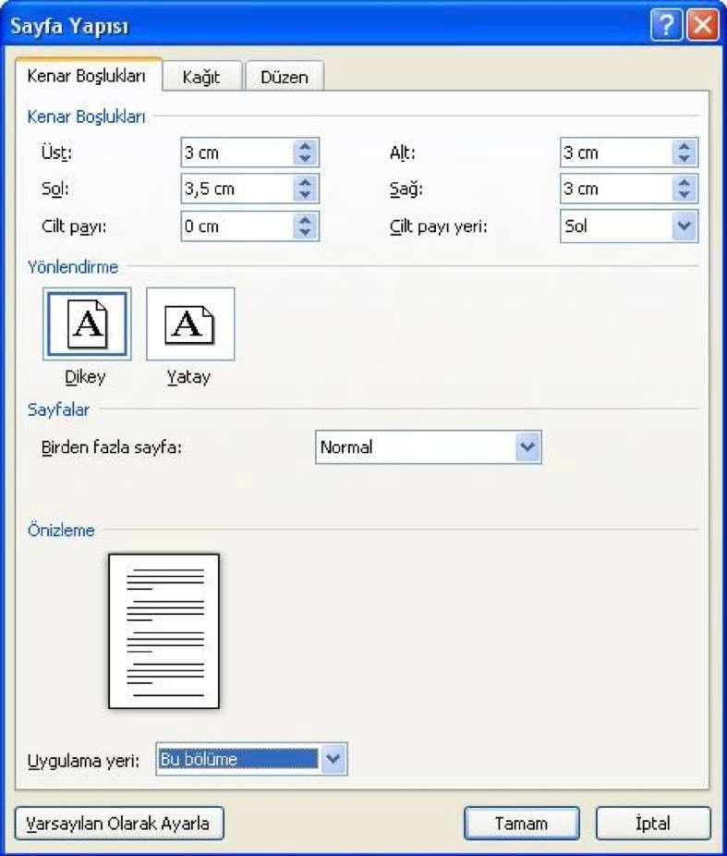

### Satır Aralıkları ve Yazı Düzeni

* + - Metin hizalaması sayfanın iki yanına yaslanmış ve Sol (0 cm) Sağ (0 cm) olarak yazılmalıdır.
    - Satır başı, Özel (ilk satır) Değer (1,25 cm) içerden başlamalıdır.
    - Paragraf aralığı Önce (0nk) Sonra (6nk) olarak ayarlanmalıdır.
    - Satır aralıkları 1,5 satır olmalıdır.
    - Bir paragrafın ilk cümlesi sayfa sonuna ya da son cümlesi sayfa başına konulmamalıdır.
    - Dipnotlarda ise satır aralığı (tek) ve 10 punto yazımı kullanılmalıdır.

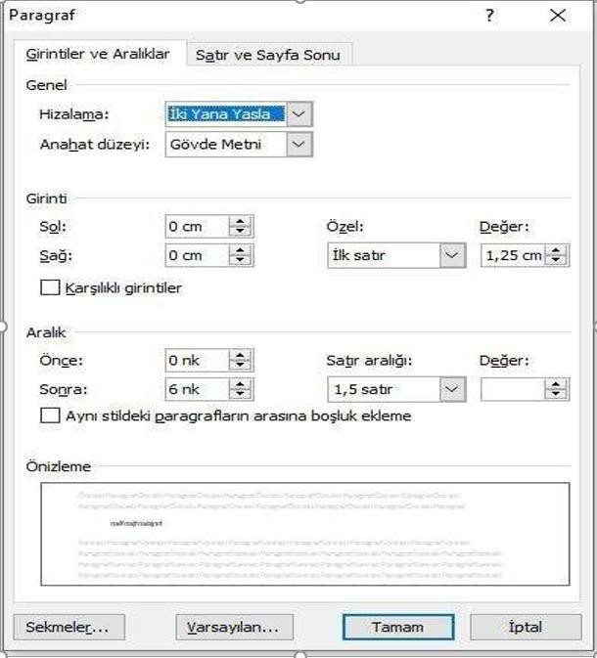

### Proje ve Tez Sayfa Düzenlenişi

Proje veya Tez çalışması; Ön Kısım, Metin Kısmı ve Son Kısım olmak üzere üç kısımdan oluşur. Bu kısımların sayfa sıralaması aşağıda verildiği gibidir:

|  |  |  |
| --- | --- | --- |
| **Ana Bölümler** | **Sayfaların Sırası** | **Sayfa Numaraları** |
| **ÖN KISIM** | DIŞ KAPAK | Gösterilmez |
| İÇ KAPAK | Gösterilmez |
| YEMİN METNİ Sayfası | Gösterilmez |
| Proje / Tez Sınav Tutanağı | Gösterilmez |
| ÖZET | Gösterilmez |
| ABSTRACTS | Gösterilmez |
| İÇİNDEKİLER | Roma rakamları (i) ile  İçindekiler sayfasından itibaren gösterilmeye başlanır ve metin kısmına kadar devam eder |
| TABLOLAR LİSTESİ |
| ŞEKİLLER LİSTESİ |
| KISALTMALAR |
| SÖZLÜK |
|  | GİRİŞ |  |
| **METİN KISMI** | DİĞER BÖLÜMLER | 1 ile başlar ve tez / proje sonuna kadar devam eder |
| SONUÇ BÖLÜMÜ |
|  | KAYNAKLAR |  |
| **SON KISIM** | EKLER |  |
| ÖZGEÇMİŞ |  |

İÇİNDEKİLER sayfasından itibaren sayfa numaralama küçük Roma rakamı “i” ile sayfa ortasında gösterilmeye başlanır;

Metin Kısmında ise GİRİŞ bölümünden 1 ile sayfa ortasından başlar ve (1, 2, 3,…) tipinde rakamlarla kesintisiz olarak son kısımdaki ÖZGEÇMİŞ sayfasının sonuna kadar devam etmelidir. Tüm sayfa numaraları, sayfanın altına ortalanarak konulmalıdır.

### Ön Kısım

* + 1. **Dış Kapak**

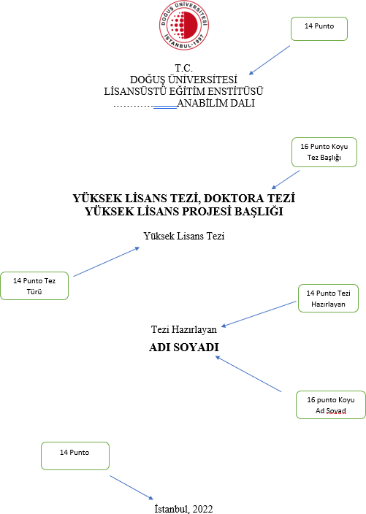

Kapak sayfasında; Üniversitenin, Enstitünün, Anabilim Dalının, Bilim Dalının adları, proje veya tezin adı, hangi tür (proje / tez) çalışma olduğu, hazırlayanın adı ve soyadı ile savunulduğu yer (İstanbul) ve yılı bulunur. Öğrencinin adı ve soyadında kısaltma yapılmamalıdır.

### İç Kapak

İç kapak uyulması gereken sayfa düzeni dış kapağın sayfa düzeni ile aynıdır. Ancak, iç kapakta, dış kapaktaki bilgilere ek olarak öğrencinin adı ve soyadının bulunduğu blokta öğrenci numarasına da yer verilir. Öğrenci numarasının hemen altında ORCID ID yer almalıdır. Sayfaya danışman bloğu eklenerek buraya danışmanın unvanı ile kısaltma yapılmadan yazılmalıdır.

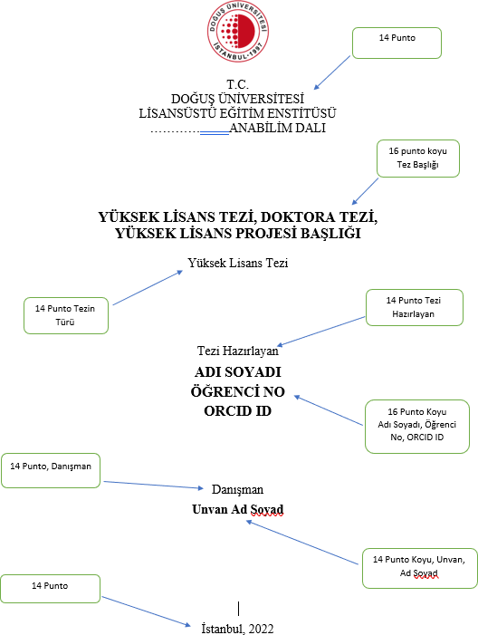

### Yemin Metni

Yemin metninde şu ifadeler yer alır:

Yüksek Lisans Projesi / Tezi - Doktora Tezi olarak sunduğum “ ” başlıklı

bu çalışmanın, bilimsel ahlak ve geleneklere uygun şekilde tarafımdan yazıldığını, bu tezdeki bütün bilgileri akademik ve etik kurallar içinde elde ettiğimi, yararlandığım eserlerin tamamının kaynaklarda gösterildiğini ve çalışmamın içinde kullanıldıkları her yerde bunlara atıf yapıldığını, patent ve telif haklarını ihlal edici bir davranışımın olmadığını belirtir ve bunu onurumla doğrularım. Tarih – İmza.

Örnek için bkz. Ek-1: Yemin Metni.

### Proje Değerlendirme Tutanağı ve Tez Sınav Tutanağı

Proje danışman değerlendirmesi / Tez savunma sınavından başarı ile geçtikten sonra çalışmaların Enstitüye sunulan nüshalarında yer alır (Bkz. Ek-2a ve 2b). Bu sayfa Enstitü Öğrenci İşlerinden veya enstitü web sayfasından temin edilebilir.

### Özet

* Özet, araştırmanın amacını, kurgusunu, yöntemini, bulgularını ve çalışmanın sonucunu olabildiğince yalın bir şekilde anlatan, 200– 250 kelimeden oluşur.
* Özette anahtar kelimeler yer alır. Bu kelimeler çalışmayı yansıtıcı ve özünü temsil edici nitelikte terimlerden oluşur (bkz. Ek-3). Anahtar kelime sayısı en az üç, en fazla beş adet olmalıdır.
* Çalışmanın başlığı ve özet eser hakkında fikir veren ilk kısımlardır; bu nedenle bu kısımlara çalışmanın en az diğer bölümleri kadar özen gösterilmelidir.
* Çalışmanın bitirilmiş halinden bahsedildiği için geçmiş zamanda yazılmalıdır. Gelecek zaman ekleri kullanılmamalıdır.

### Abstract

Türkçe özet ve anahtar kelimelerin çevirisinden oluşur (bkz. Ek-4). Çeviri mutlaka hatasız bir şekilde gerçekleştirilmeli ve yazar tarafından kontrol edildikten sonra

proje/teze eklenmelidir. Ayrıca danışman öğretim üyesi unvanı ve tezin yazıldığı yüksek lisans programı gibi bilgilerin de İngilizcesi yer almalıdır.

### İçindekiler

Ortalanmış olarak 12 punto koyu TNR yazı tipi ile sayfanın üstüne İÇİNDEKİLER başlığı konur. İçindekiler başlığından önce 1 satır, sonrasında ise 1 satır boşluk verilir. Tek satır aşağıdan sayfanın sağına yaslanmış olarak 10 punto büyüklüğünde Sayfa No. yazılır. Çalışmanın tüm bölümleri çalışma içinde gözüktükleri sırada bu sayfada gösterilirler;

* Ana bölüm başlıkları 12 punto büyük koyu harflerle yazılmalıdır.
* Alt düzey bölüm başlıkları ise kelimelerin baş harfi büyük olacak şekilde, küçük koyu olmayan harflerle yazılmalıdır.
* Soru işareti yer alan başlık kullanılmamalıdır.
* Ana bölüm başlıkları sayfanın en soluna, alt derece bölüm başlıkları ise basamaklandırılmış şekilde başlık derecesi arttıkça bir “Tab”, iki “Tab” gibi daha içeriye konulmalıdır.
* Bütün sayfa numaraları sayfanın en sağına eklenmelidir (bkz. Ek-5).

MS Office Word programı içinde otomatik olarak *İçindekiler Sayfasını* oluşturan bir araç vardır. Ardından yapısal format düzenlenebilir.

### Tablolar ve Şekiller Listesi

Üstten bir satır boşluk bırakarak TABLOLAR LİSTESİ başlığı 12 punto, TNR, koyu, büyük harflerle, ortalanmış şekilde konur ve başlıktan sonra da bir satır boşluk bırakılır. Sağa dayalı olarak 12 punto şeklinde Sayfa No. yazılır.

Tablolar isimleriyle birlikte çalışmanın başından sonuna kadar ardışık olarak numaralandırılırlar. Bir başka deyişle bölüm değişikliklerinde tablo numaralaması bir önceki bölümden devam etmelidir (bkz. Ek-6). Tablo numarası ve tablo adı tablonun üstünde, koyu harflerle ve ortalanmış olarak verilmelidir.

Üstten bir satır boşluk bırakarak ŞEKİLLER LİSTESİ başlığı 12 punto, TNR, koyu, büyük harflerle, ortalanmış şekilde yazılarak başlıktan sonra da bir satır boşluk bırakılmalıdır. Ayrıca sağa dayalı olarak 12 punto şeklinde Sayfa No. yazılmalıdır.

Şekillerde tablolar gibi çalışmanın başından sonuna kadar ardışık olarak numaralandırılmalıdır. Bir başka deyişle bölüm değişikliklerinde şekil numaralaması bir önceki bölümden devam etmelidir (bkz. Ek-7). Şekil numarası ve şekil adı şeklin altında, koyu harflerle ve ortalanarak verilmelidir.

Eğer çalışma içerisinde resim, fotoğraf, çizim ve benzeri malzeme veriliyorsa, bunların listesi ayrı bir liste olarak, Tablolar veya Şekiller Listesi gibi aynı biçimde düzenlenmelidir. Ayrıca MS Office Word programının ve diğer yazım sistemlerinin bu tür işlemleri otomatik gerçekleştirme özellikleri de bulunmaktadır.

### Kısaltmalar

Üstten bir satır boşluk bırakıldıktan sonra KISALTMALAR başlığı 12 punto, TNR, koyu, büyük harflerle, ortalanmış olarak yazılarak başlıktan sonra bir satır boşluk bırakılmalıdır. Çalışma içerisinde geçen bazı kurum ve kavramlar ile yazım tekniği gereği yapılan kısaltmalar, bu sayfada alfabetik sıra ile (12 punto, TNR, koyu) verilerek karşılarına tam açılımları (12 punto, TNR) yazılmalıdır (bkz. Ek-8). Metin içinde kısaltmalarda, kısaltma ifadeleri ilk seferde tam adı yazılırken parantez ile kısaltması verilebilir.

## ORCID ID

ORCID (Open Researcher and Contributor ID), bilim insanları ve akademik otoriteleri benzersiz olarak tanımlamak için kullanılan tescilsiz alfanümerik bir koddur. ORCID, sahip olduğunuz ve kontrol ettiğiniz, sizi diğer tüm araştırmacılardan ayıran kalıcı bir dijital tanımlayıcı (ORCID ID) sağlar. ORCID ID ile profesyonel bilgilerinizle bağlantı kurabilirsiniz –(bağlantılar, hibeler, yayınlar, emsal incelemeleri ve daha fazlası). ID’nizi bilgilerinizi diğer sistemlerle paylaşmak, tüm katkılarınızı tanımanızı sağlamak, zamandan tasarruf etmek ve hata riskini azaltmak için kullanabilirsiniz. ORCID ID internet üzerinden https://orcid.org/ adresinden ücretsiz olarak alınmaktadır. Bu ID numarasının iç kapakta yer alan öğrenci numarasının alt satırına yazılması gerekmektedir.

## ÜÇÜNCÜ BÖLÜM METİN KISMI

Metin Kısmı adı verilen bölüm teorik kısımlar ve varsa ampirik uygulamaların anlatıldığı bölümlerdir. Biçim ve içerik şartları aşağıda açıklandığı gibidir.

### Bölüm Numaraları ve Başlık Yazma Biçimi

İÇİNDEKİLER sayfasında bölüm ve bölüm alt başlıkları derecelerine göre basamaklandırılarak gösterilmektedir. Bölüm Başlığı 12 punto, TNR, koyu, büyük harflerle ve sayfa ortalanarak yazılmalıdır (bkz. Ek-5).

1. Birinci derece bölüm başlıkları yeni bir sayfadan başlamalıdır.
2. Birinci derece başlıklar 12 punto, TNR, koyu, ilk harf büyük yazılmalıdır.
3. Birinci dereceden daha alt derecedeki başlıklar 12 punto, TNR, koyu yazı tipi ile ilk harf büyük yazılmalıdır.
4. Metin içindeki başlıkların tümü bir tab boşluk bırakılarak sola yaslı olmalıdır.
5. Hangi derece olursa olsun başlıkların altına metin yazılması gerekmektedir.
6. Yeni başlık, biten metinden sonra bir satır boşluk bırakılarak yazılmalıdır.
7. Başlıkla altındaki metin arasında bir satır boşluk bırakılmamalıdır.
8. Paragraflar arası bir satır boşluk bırakılmalıdır.
9. Her bölümün altında, eğer alt başlık gerekiyorsa, en az iki alt başlık olmalıdır.
10. Dördüncü dereceden fazla bölüm alt başlığı yapılmamalıdır.
11. Bölüm numaraları 12 punto, TNR, koyu yazı tipi ile yazılır. Bölüm numaraları, aralarında boşluk bırakmaksızın birbirlerinden nokta ile ayrılır ve nokta ile bitirilmelidir (3.4.2. gibi.).

### Giriş

Bu bölüm, okuyucuya çalışmanın konusunu tanıtan, genel problem alanının anlatıldığı ve araştırma alanının netleştirildiği bir bölümdür. Çalışmanın niteliğine bağlı olarak (kuramsal / deneysel vb.) amacı, önemi, kapsamı, sınırlılıkları, hipotezleri ve yöntem bakımından ana hatları ortaya konularak tüm çalışma boyunca izlenecek yol anlatılmalıdır.

Bölüm içerisinde “Araştırma Problemi ve Sorusu”, “Araştırmanın Amacı”, “Araştırmanın Önemi”, “Araştırmanın Kapsamı”, “Tanımlar”, “Çalışma Planı” gibi alt derece bölüm başlıkları yapılabilir.

GİRİŞ, çalışmanın her bölümünün kısa bir özetinin verilmesiyle sonlandırılmalıdır. Anlatım asla gelecek zaman olarak yapılmamalı, yazılı ve basılı bir eserin anlatımında gelecek zaman iyelik ekleri yer almamasına dikkat edilmelidir. GİRİŞ bölümünde tablo, şekil, vb. malzeme yer verilmemeye özen gösterilmelidir.

### Diğer Metin Bölümleri

* + 1. **Kuramsal Altyapıya ve Alana Dair Tanıtıcı Bölümler**

Çalışmanın konusuna temel oluşturan kuramlar, modeller ve yaklaşımlar bu bölümlerde verilmelidir. Çalışma boyunca araştırılan / yorumlanan tüm kavramlar, çalışma içindeki rollerine dair kuşkuya yer kalmayacak netlikte tanımlanmalıdır. Bu anlatım, literatürdeki diğer çalışmalara atıfta bulunarak pekiştirilmelidir. Araştırma ile doğrudan ilgisi olmayan konular bu bölümlere konulmamalıdır. Bu bölümlerin amacının araştırmanın kuramsal çerçevesini çizmek olduğu unutulmamalıdır.

### Gözlem ve Deneye Dayalı Olmayan Çalışmalara Özel Bölümler

Kuramsal tartışma, inceleme, kuramsal model geliştirme, açımlama vb. türündeki çalışmalarda, önceki bölümlerde açılımı yapılmış olan kuramsal yaklaşımlar ve kavramlar çerçevesinde, yazarın özgün yaklaşımlarının ve yorumlarının olduğu bölüm / bölümler bulunabilir ve buna uygun ana başlıklar seçilmelidir.

Bazı Anasanat / Anabilim Dalları (Sinema-TV, Tekstil Tasarımı, İngiliz Dili ve Edebiyatı, Uluslararası İlişkiler Anabilim Dalları gibi) farklı nitelikler taşıdıklarından, farklı tasarımda proje / tez hazırlama gereğinin ortaya çıktığı durumlarda, ilgili dalın beklentilerine uygun çalışmalar danışmanın yönlendirmesiyle yürütülebilir ve hazırlanabilir.

### Kaynak Gösterimi

Tez / proje yazımında [ ] köşeli parantez kaynak gösterimi (numerik sistem) için IEEE, yazar tarih sistemi kullanılacak olan tezlerde American Psychological Association (APA) Altıncı Edisyonunun kullanılması tavsiye edilmektedir. Yukarıda belirtilen kaynak gösterim biçimlerinden birinin seçiminde danışmanların önerileri dikkate alınmalıdır.

### 3.4.1IEEE Kaynak Gösterim Formatı

* + IEEE atıf stili, metninde köşeli parantez içinde verilen alıntı numaralarını kullanan numaralandırılmış bir referans stilidir ve ağırlıklı olarak mühendislik alanında tercih edilmektedir.
  + Referans numaraları köşeli parantez içinde verilmelidir.
  + 6 adet yazara kadar olan yazarlar kaynakçada gösterilirken altıdan fazla yazar olması durumunda birinci yazar alınır ve sonrasında vd. ifadesi ilave edilir.
  + Daha önce numara verilen kaynağa tekrar atıf yapılmak istenirse önceki numarası kullanılmalıdır.
  + Metin içi atıflarda yazar adı, kullanılan sayfalar veya yayın tarihi belirtilmek zorunda değildir.

Kaynaklar metin içerisinde, açıklamalarındaki anlamı ifade etmek üzere aşağıdaki şekillerde kullanılabilir (Tek bir kaynağa atıf yapılması durumu):

1. : 1 numaralı kaynak,

[3] : 3 numaralı kaynak.

(Aynı anda birden fazla kaynağa atıfta bulunurken, tercih edilen yöntem, her bir sayıyı ayrı ayrı, kendi parantezleri içinde, sayılar arasında virgül veya kısa çizgi kullanarak verilebilir)

[4, 5] : 4 ve 5 numaralı kaynaklar,

[5-8] : 5, 6, 7 ve 8 numaralı kaynaklar,

[1, 5, 6] : 1, 5 ve 6 numaralı kaynaklar,

[3, 8-10] : 3, 8, 9 ve 10 numaralı kaynaklar.

### Örnekler: Metin İçi Gönderme (IEEE)

… [15]’te verilmektedir.

… olayın teorik incelenmesinde rastlanmaktadır, [3], [5-8].

… ağının sınır noktalarında alır, [2],[9].

… çözümünün varlığı ve tekliği [7] ve [8] de incelenmiştir.

[6] da bulunan çözümlerin diferansiyellenebilme özellikleri ….

1. ve [4] deki araştırmalarda …

Guckenheimer [1] de çözümün lokalizasyon … [1], [5-8] de gösterilmiştir ki, …

… fonksiyonunun parçalı sürekli olduğu (bakınız [4], [5], [10], [17]) durumlarda … IEEE kaynakça gösterim formatına ilişkin örnekler Ek-9’da gösterilmiştir.

### Yazar Tarih Sistemi Metin İçin Gönderme (APA)

Gönderme en temel olarak iki biçimde yapılır: Evans ve Shaw (2008) tarafından gerçekleştirilen bir araştırmada, aile ile gerçekleştirilen birlikte okuma etkinliklerinin çocuğun okuma becerilerine olumlu etkisi olduğu vurgulanmıştır.

ya da

Bilimsel dergiler, yoğun olarak bilim insanları tarafından kullanılan önemli bir resmi iletişim aracıdır. Süreğen olma, güncel araştırma sonuçlarını hızlı yayınlama ve eriştirme bilimsel dergilerin en temel özellikleridir. Bu özellikler bilimsel dergileri diğer bilimsel iletişim araçlarından ayırmakta ve güncelliğin ön planda olduğu disiplinlerde daha çok kullanılır kılmaktadır (Küçük, Al ve Olcay, 2008, s. 309).

### Kaynakça İle Göndermelerin Uyumu

* Metin içerisinde gönderme yapılan her kaynak kaynakçada yer almalı, kaynakçada yer alan her kaynağa da metin içerisinde mutlaka göndermeyapılmış olmalıdır.
* Göndermedeki yazar adı ve tarih bilgisi kaynakçadaki yazar adı ve tarih bilgisi ile birebir aynı olmalıdır.
* İncil ve Kur’an gibi klasik yapıtlara ve kişisel iletişimlere metin içerisinde gönderme yapılması yeterlidir, ayrıca kaynakçada belirtmeye gerek yoktur.
* Meta-analize konu olan makalelere metin içinde ayrıca değinilmiyorsa gönderme yapılması gerekli değildir.

### Örnekler:

**Tek Yazarlı Eserler**

Tek yazarlı eserlere göndermeler yazarın soyadını ve tarih bilgisini içerir. Jr. gibi son ekleri içermemeleri gerekmektedir

### Künye

Yılmaz, B. (2005). Türkiye’de kamu yönetiminin yeniden yapılandırılması süreci ve halk kütüphaneleri. *Türk Kütüphaneciliği*, 19, 56-77.

### Gönderme

(Yılmaz, 2005, s. 58)

### İki ve/veya Daha Fazla Yazarlı Çalışmalar

İki yazarlı bir çalışma için her göndermede iki yazarın soyadı da yer almalıdır.

### Künye

Al, U. ve Soydal, İ. (2014). Kütüphan-e Türkiye Projesi: Halk kütüphanesi kullanım araştırması. Türk Kütüphaneciliği, 28(3), 288-307.

### Gönderme

(Al ve Soydal, 2014, s. 300)

Üç, dört ve beş yazarlı çalışmalara gönderme yapılırken sadece metin içindeki ilk göndermede tüm yazarların soyadları verilir. Diğer göndermeler için ilk yazarın soyadının yanına ve diğerleri ifadesi eklenmelidir. İngilizce yazılan makalelerde üç, dört ya da beş yazarlı yayınlara gönderme yapılırken ve diğerleri yerine et al. İfadesi kullanılmalıdır.

### Örnek

**İlk gönderme**

(Uçak, Kurbanoğlu, Şencan ve Doğan, 2011)

### İkinci ve sonraki göndermeler

(Uçak ve diğerleri, 2011)

Eğer bir paragraf içerisinde üç, dört ya da beş yazarlı bir çalışmaya gönderme yapılmış ve aynı paragraf içerisinde aynı kaynağa tekrar gönderme yapmak gerekiyorsa ikinci ve sonraki göndermelerde tarih bilgisini eklemeye gerek yoktur.

### Örnek

Eğer kaynak metin içinde ilk kez geçiyorsa:

Choo, Bergeron, Detior ve Heaton (2008, s. 794), bilgi kullanımını sekiz farklı sınıfta ele almaktadır. Choo ve diğerleri, aynı çalışmada… Eğer kaynak metin içerisinde daha önce geçtiyse Choo ve diğerleri (2008, s. 794), bilgi kullanımını sekiz farklı sınıfta ele almaktadır. Choo ve diğerleri, aynı çalışmada

Altı ve daha fazla yazarı olan çalışmalara gönderme yapılırken sadece ilk yazarın soyadı belirtilir.

### Künye

Dougherty, M., Meyer, E.T., Madsen, C., Van den Heuvel, C., Thomas, A. ve Wyatt, S. (2010). Researcher engagement with web archives: State of the Art. Report. London: JISC.

### Gönderme

(Dougherty ve diğerleri, 2010)

Word programı ile Başvurular başlığı altında otomatik olarak (alıntı ekle) kullanılarak APA 6 için metin içi gönderme yapılabilir. APA 6 formatında her bir eser formatı için (Kitap, Kitap Bölümü, Dergi Makalesi, Bildiri vb.) konularda bütün künye bilgileri eklenmelidir.

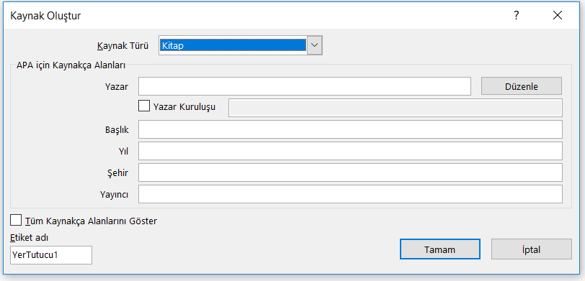

APA 6 için KAYNAKÇA formatı da otomatik olarak kullanılabilir. Ardından KAYNAKÇA yazım formatları uygulanabilir (bkz. Ek-10).

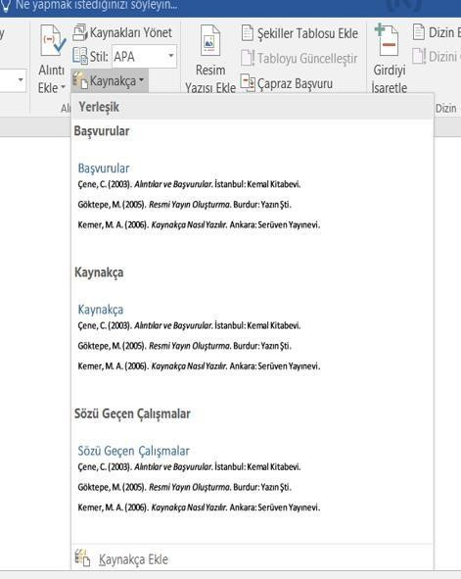

### Tablo ve Şekil Kullanımı

Tablolar, Tablo 1. Tablo Adı şeklinde başlayarak çalışma sonuna kadar numaralandırılır. Tablo ismi tablonun üstüne sayfayı ortalayarak 12 punto TNR ve kalın olarak yazılmalıdır. Alıntı yapılmış ise alınan kaynak tablo altında iki yana yaslı 10 punto TNR ve tek aralık olarak verilmelidir (bkz. Ek-6).

### Örnek:

**Tablo 1. Atıf Yapılan Kaynakların Yayın Türüne Göre Dağılımı**

|  |  |  |
| --- | --- | --- |
| **Yayın türü sınıflaması** | **N** | **%** |
| Kitap | 6.083 | 42,1 |
| Dergi | 5.646 | 39,1 |
| Elektronik yayın | 1.726 | 12,0 |
| Tez | 600 | 4,2 |
| Diğer yayınlar | 372 | 2,61 |
| Toplam | 14.359 | 100 |

**Kaynak:** Şencan, İ ve Doğan, D. 2017. “Bilimsel Yayınlarda Kaynak Gösterme, Tablo ve Şekil Oluşturma Rehberi APA 6 Kuralları. Türk Kütüphaneciler Derneği, s. 23.

Şekiller, Şekil 1. Şekil Adı ile başlayarak çalışma sonuna kadar numaralandırılır. Şekil ismi ve alınan kaynak şeklin altına sayfa ortalanarak 12 punto TNR olarak yazılır. Kaynak ise şekil isminin altından 10 punto TNR ve tek aralıklı sola dayalı olarak yazılmalıdır (bkz. Ek-7).

### Örnek: 1

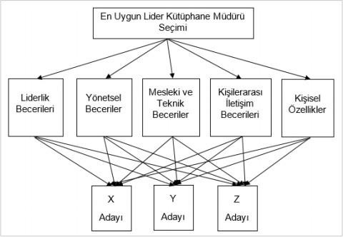

**Şekil 1. Lider Kütüphane Müdürü Seçimine İlişkin Hiyerarşik Yapı**.

**Kaynak:** Yılmaz, M. 2010. “Analitik Hiyerarşi Süreci (AHS) ve Bir Uygulama: Lider Bir Kütüphane Müdürü Seçimi.” Türk Kütüphaneciliği, 4(2), s. 223.

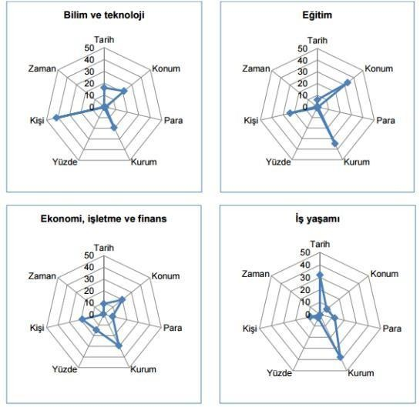Örnek 2

### Şekil 2. Varlık Dağılımlarının Radar Grafiği İle Gösterimi

* 1. **Sonuç**

Bu bölüm Metin Kısmının son bölümüdür ve hangi Anasanat / Anabilim Dalı olduğuna bakılmaksızın tüm Proje ve Tez çalışmalarında bulunur. Çalışmanın en önemli kısmıdır. Bu bölümde, ilk olarak çalışmanın kısa bir özeti bulguların sözel kısa anlatımıyla birlikte verilir. Ardından, yazar yorumlarının kısa özetini sunarak çalışmanın kısıtları, çalışmada ortaya çıkmış yeni ve başka araştırmalar için önerilebilecek hususlara değinir. Son olarak çalışma, kurumlara ve kişilere uygulamada pratik yararlar sağlayabilecek sonuçlar içeriyorsa, bunlar da akademisyenlere ve çalışma alanındaki ilgili kişilere öneriler olarak sunulur. Çalışmanın en özgün kısmı olduğu için kısa tutulmamalıdır.

* SONUÇ bölümünde alt başlık kullanılmasından kaçınılmalıdır.
* SONUÇ bölümüne başlık numarası verilmemelidir.
* SONUÇ bölümde dipnot kullanmamaya özen gösterilmelidir.

### Son Kısım

Son Kısım KAYNAKÇA, EKLER ve ÖZGEÇMİÇ sayfalarını içerir. Her biri sayfa başından başlar. Bunlar için bölüm numarası verilmez.

### Kaynakça

Kaynakça vermenin amacı, okuyuculara kaynaklara erişme ve kaynakları kullanma konusunda yardımcı olmaktır. Bu nedenle kaynakçalarda verilen kaynaklara ilişkin bilgiler doğru ve tam olmalıdır. Her künye genel olarak yazar, yayın yılı, başlık ve yayın bilgisi alanlarını içerir. Bu bilgileri kontrol etmenin en iyi yolu, her bir künyeyi orijinal yayına gidip doğrulamaktır. Dergi adlarının, yayın yılı bilgisinin, cilt ve sayı numaraları ile sayfa numaralarının ve elektronik erişim bilgilerinin tam olarak aktarılmasına, özel adların ve özel vurgu veya işaretler içeren yabancı dildeki kelimelerin hecelenişine dikkat edilmelidir. Yazarlar kaynakça listesindeki tüm bilgilerden sorumludurlar. Doğru ve tam bir şekilde hazırlanmış kaynakça, dikkatli bir araştırmacı olarak güvenilirlik oluşturmaya yardımcı olur.

Metin içinde kullanılan her kaynak mutlaka dijital veya fiziksel çıktı olarak yazarda bulunmalıdır. Proje ve tez yazım sürecinin, savunması sonrası dâhil herhangi bir sürecinde enstitü veya etik kurul tarafından kaynakların bir kısmı veya tamamı talep edilebilir. Kaynakçada kullanıldığı yazar tarafından belirtilen tüm kaynaklar gerektiği anda enstitüye teslim edilebilir hale hazır olmalıdır. Eserlerin PDF formatında dijital ortamda kaydı yeterlidir. Dijital kaydı bulunmayan fiziksel kitap ve diğer eserlerin de Kapak, İç kapak ve kullanılan sayfalarının fotokopisi veya resminin yazar tarafından saklanması gerekmektedir. Kaynakça biçimi oluşturulurken aşağıda verilen hususlara dikkat edilmelidir:

* + - * Başlıktan önce ve sonra da bir satır boşluk verilir.
      * KAYNAKÇA başlığı TNR, 14 punto ve koyu olarak yazılır. Kaynakça içeriği ise 12 punto TNR olarak yazılır.
      * Kaynakça, kaynakların ilk yazarlarının soyadına göre alfabetik olarak sıralanmalıdır.
      * Kaynakça bölümünde, iki yana yaslı gövde metni kullanılırken, Aralık Önce (0nk) Sonra (6nk), Satır aralığı (1,5. satır) olarak ayarlanmalıdır.

### Ekler

Metnin akışını zedeleyebilecek uzunluk ve büyüklükteki tablo, şekil, resim, ikincil veriler ya da anket, izin belgeleri, yazışmalar, vb. bu bölümde yer alır. Aynı zamanda bir sayfayı aşkın doğrudan alıntılar da eklerde yer alır. Her ek ayrı bir sayfada verilir.

İÇİNDEKİLER sayfasında sayfa numarası belirtilmeden EKLER başlığı verilir ve altında sayfa numaralarıyla birlikte tüm ekler belirtilir (bkz. Ek-7). EKLER başlığı çalışmanın İÇİNDEKİLER sayfasından başka hiçbir yere konulmamalıdır.

Sayfanın sol üst köşesine Ek-1, Ek-2 şeklinde numaralama yapıldıktan sonra ekte sunulan malzemenin adı verilir. Genel biçim aşağıdaki biçimdedir.

Ek-No: Ekin Adı (12 punto, koyu, TNR: 12 punto, TNR; ‘ve’, ‘ile’ gibi bağlaçlar hariç tüm kelimeler büyük harfle başlar)

Ek-4: Araştırmada Kullanılan Anket Formu

### Özgeçmiş

Çalışmayı hazırlayanın özellikle eğitim hayatını ve varsa akademik çalışmalarını anlatan bir özgeçmişi çalışmanın sonunda yer alır (bkz. Ek-11). Çalışmayı hazırlayanın özellikle eğitim hayatını ve varsa akademik çalışmalarını anlatan kısa bir özgeçmişi çalışmanın sonunda yer alır ve üçüncü tekil şahıs üzerinden edilgen cümle yapısı ile anlatılmalıdır.

ÖZGEÇMİŞ, İÇİNDEKİLER sayfasında yer almaz.

### Araştırmalarda Başlıca Yapılan Hatalar

Araştırmada yapılan başlıca hatalarını aşağıdaki gibi sıralamak mümkündür:

|  |  |
| --- | --- |
| **ARAŞTIRMANIN BÖLÜMLERİ** | **SIK RASTLANAN HATALAR** |
| Konu Belirleme | Amaca ve eldeki imkânlara uygun, yapılabilir bir konunun seçilmesi, konu başlıklarının çok genel olması |
| Kapak Sayfası | İyi bir şekilde düzenlenememesi ve eksik bilgiler içermesi |
| Özet ve Abstract | Çok uzun veya çok kısa yazılması. Amaç, yöntem ve bulguların dışına çıkılarak Giriş’e benzetilmesi, Abstract çevirisinin tam  olmaması |
| Giriş | Çok uzun yazılması, başka kaynaklara atıf yapılması, konunun dışına çıkılması |
| Literatür | Yeterli sayıda kaynaklara yer verilmemesi, en yeni ve güncel  kaynakların gözden kaçırılması, incelenen kaynaklara hatalı ve eksik değerlendirilmesi |
| Yöntem | Araştırma konusuna ve amacına uygun yöntemin seçilmesi. Örneklem seçimi, veri toplama, veri analizi ve sonuçlarının  takdiminde uygun yolun izlenmemesi. Denek sayılarının yetersizliği ve ana kitleyi temsil etmemesi |
| Bulgular ve Sonuç | Bulguların hatalı olması ve sonuçların yanlış yorumlanması, istatistiksel analizlerin ve testlerin hatalı olması. Elde edilen bulgu ve sonuçların araştırmanın amacına ve kullanılan verilere uygun  olmaması |
| Öneriler | Önerilen çalışmaya uygunluk göstermemesi, Araştırmada dikkate alınmayan, üzerinde durulmayan ya da yeterince araştırılmayan hususlarda öneri sunulması, önerilerin anlamlı ve uygulanabilir  olmaması. Önerilerin çok uzun ya da çok kısa olması |
| Kaynakça Listesi | Çok kısa tutulması, kaynakça listesini geniş tutmak için metin kısmında kullanılmayan kaynaklara yer verilmesi, listenin sunumunda yaygın olan akademik bildirim kurallarına uyulması.  İnternet kaynaklarının tarihlerinin olmaması |
| Araştırma Raporunda  Kullanılan Anlatım Dili ve Üslubu | Anlatım dilinin ve üslubun, araştırmanın konusuna ve bilimsel  derinliğe, okuyucu ya da yararlanıcı kitlenin seviyesine ve nihayet raporu kaleme alanın amacına ve düzeyine uygun seçilmemiş olması |

**Kaynak:** R. Arıkan. 2010**. “**Araştırma Teknikleri ve Rapor Yazma” Rauf Arıkan, Ankara: Gazi Kitabevi,

s. 276.

### Ayrıca TÜBİTAK’a göre etik ihlalleri aşağıdaki gibi sıralanmıştır:

* Uydurma (Fabrication): Araştırmada bulunmayan verileri üretmek, bunları rapor etmek veya yayınlamak.
* Çarpıtma (Falsification): Değişik sonuç verebilecek şekilde araştırma materyalleri, cihazlar, işlemler ve araştırma kayıtlarında değişiklik yapmak veya sonuçları değiştirmek.
* Aşırma (Plagiarism): Başkalarının metodlarını, verilerini, yazılarını ve şekillerini sahiplerine atıf yapmadan kullanmak.
* Duplikasyon (Duplication): Aynı araştırma sonuçlarını birden fazla dergiye yayım için göndermek veya yayınlamak.
* Dilimleme (Least Publishable Units): Bir araştırmanın sonuçlarını, araştırmanın bütünlüğünü bozacak şekilde ve uygun olmayan biçimde ayırarak çok sayıda yayın yapmak.
* Destek Belirtmeme: Desteklenerek yürütülen araştırmaların sonuçlarını içeren sunum ve yayınlarda destek veren kurum veya kuruluş desteğini belirtmemek.
* Yazar Adlarında Değişiklik Yapma: Araştırma ve makalede ortak araştırıcı ve yazarların görüş birliği olmadan, araştırmada aktif katkısı bulunanların isimlerini çıkartmak veya yazarlıkla bağdaşmayacak katkı nedeniyle yeni yazarlar eklemek veya yazar sıralamasını değiştirmek.

### Kaynak göstermeden yapılan intihal türlerini aşağıdaki şekilde sıralamak mümkündür:

* Hayalet Yazar (The ghost writer): Bir başka kaynaktan kelime kelime tüm bilgiyi almak.
* Mevcut Yazı (The potluck paper): Pek çok kaynaktan alarak kendine ait gibi göstermek.
* Zayıf / Yetersiz Gizleme (Kılık Değiştirme Saklama) (The poor disguise): Paragraf içindeki anahtar kelimeleri değiştirerek gizlemek.
* Kendinden Aşırma (The self-stealer): Kendisine ait önceki bir çalışmadan aynen almak.
* Fotokopi (The Photocopy): Belli bir kaynaktan hiç bir değişiklik yapmadan bir bölümü almak.
* Emek Tembelliği (The Labor of Laziness): Orijinal çalışma için çaba sarfetmek yerine çalışmanın büyük bir kısmını başka kaynaklardan alıntılarla doldurmak

### Kaynak göstererek yapılan intihaller ise şunlardır:

* Unutulan Dipnot (The forgotten footnote): Yazar adını vererek fakat tam künyeyi vermeyerek kaynağın orijinaline ulaşılma ihtimalini ortadan kaldırmak.
* Yanlış Bilgilendirme (The misinformer): Yanlış künye vererek kaynağın orijinaline ulaşılma ihtimalini ortadan kaldırmak.
* Fazla Mükemmel Alıntı (The Too-Perfect Paraphrase): Yazarın bire bir alıntı yaptığı kaynağa atıf yapması fakat tırnak işareti koymayı önemsememesi.
* Becerikli Atıf Yapma (The Resourceful Citer): Yazarın tüm kaynaklara atıf yapması, tırnak işareti kullanması fakat araştırmanın hiçbir orijinal fikir içermemesi.
* Mükemmel Suç (The Perfect Crime): Yazarın bazı yerlerde kaynaklara atıf yapması fakat yazının kalan kısımlarındaki analizlerin kendine ait olduğu fikrini yaratma düşüncesiyle bazı kaynaklara atıf vermemesi.

### Mezuniyet Öncesi

* + 1. **Jüri Seçimi Öncesi Tezin Enstitü Yönetimine Sunulması**

Ön kısımda bulunan Tez Sınav Tutanağı jüri üyelerine verilen savunma öncesi ciltlerde yer almaz. Tez danışmanının uygun görmesiyle, hazırlanan Yüksek Lisans çalışmasının birbirinin birebir aynısı olan spiral ciltli dört (4) adet nüshası, Doktora tezlerinin ise birbirinin birebir aynısı olan spiral ciltli yedi (7) adet nüshası Enstitü Yönetimine sunulmalıdır.

### Proje Teslimi Öncesi Projenin Teslim Aşamaları

Proje öğrencilerimiz tamamladıkları projeyi önce danışmanlarına sunarak onay almalıdırlar. Danışmanın uygunluk vermesi durumunda intihal raporu ile birlikte

doldurulacak olan üç adet “Proje Teslim Tutanağı” ile birlikte enstitüye teslim işlemlerini gerçekleştirebilirler.

### Mezuniyet Aşaması

* 1. **Mezuniyet Aşamasında Tezin Enstitü Yönetimine Sunulması**

Tez Savunması “Başarılı” bulunduktan sonra, Tez Sınav Tutanağı tüm jüri üyeleri tarafından imzalanmış ve 2. Bölümde gösterilen sıralamadaki yerine yerleştirilmiş şekilde, birbirinin birebir aynısı olan üç (3) nüsha Yüksek Lisans ya da Doktora çalışması, beyaz karton kapakla ya da Enstitünün belirleyeceği bir malzemeyle ciltlenerek Enstitüye sunulur.

Tezli / Tezsiz Yüksek Lisans öğrencileri ayrıca Ek-13’te istenenleri yerine getirmekle yükümlüdür. Yüksek Lisans Tezlerinin (projeler hariç) elektronik ortamda kaydedilmiş biçimleri Enstitü tarafından Yüksek Öğretim Kurumu (YÖK)’na iletilecek ve YÖK Ulusal Tez Merkezi tarafından internette yayınlanacaktır. Yüksek Lisans Projeleri ise Enstitü tarafından elektronik ortamda saklanacaktır.

Tezin tamamının dosya adının isimlendirilmesi:

ReferansNumarası.pdf Türkçe özetin dosya adının isimlendirilmesi: ad_soyadı_ozet_tr.pdf İngilizce özetin dosya adının isimlendirilmesi: ad_soyadı_ozet_en.pdf

### Proje ve Tez cildinin üzerine aşağıdaki şablona göre yazı yazılacaktır:

|  |
| --- |
| **ÖN YÜZ**  Dış Kapak (bkz. 4.1) |
| **SIRT**  **[Adı SOYADI] [ÇALIŞMANIN ADI] [İSTANBUL, YIL]** |
| **ARKA YÜZ**  Boş bırakılacaktır |

**3.10.2.Mezuniyet Aşamasında Proje**

Tezsiz Yüksek Lisans programındaki öğrencinin; projesini enstitü tez ve proje yazım kılavuzuna uygun olarak yazması ve danışmanına sunması gerekir. Danışman sunulan proje hakkında başarılı veya başarısız kararı verir ve proje değerlendirmesine ilişkin değerleme tutanağını hazırlar. Bu tutanağa güncel bir benzerlik raporu ekleyerek öğrenciye takdim eder. Öğrenci de tezsiz yüksek lisans programının bütün yükümlülüklerini başarıyla tamamlamış ise mezuniyeti için; projenin çoğaltılmış ve ciltlenmiş İngilizce özetli bir adet nüshasını, .pdf formatlı CD’lerini ve aşağıda istenen diğer tüm dokümanları enstitüye eksiksiz temin ve teslim etmesi gerekir:

1. Projenin çoğaltılmış ve ciltlenmiş İngilizce özetli bir adet nüshası ve PDF formatlı CD’leri (Projenin tamamı PDF formatında ve tek parça olmalıdır).
2. Proje değerlendirme tutanağı.
3. Güncel tarihli ve danışman ıslak imzalı benzerlik raporu.
4. Proje veri giriş formu.
5. Proje teslim formu.
6. İlişik kesme formu (Enstitüden temin edilecektir).

# Kılavuzun Hazırlanmasında Kullanılan Kaynaklar

|  |
| --- |
| Boğaziçi Üniversitesi, Tez Yazım Kılavuzu (2011). Boğaziçi Üniversitesi Web sayfası.  Erişim Adresi: <http://www.sbe.boun.edu.tr/en/thesis/style-guide> |
| Chicago-Style Citation Quick Guide (2021). Erişim Adresi: htt[ps://www.chicagomanualofstyl](http://www.chicagomanualofstyle.org/tools_citationguide.html)e[.org/tools_citationguide.html](http://www.chicagomanualofstyle.org/tools_citationguide.html) |
| Doğuş Üniversitesi Lisansüstü Tez Yazım Kılavuzu (2013). Doğuş Üniversitesi Web  sayfası. Erişim Adresi: htt[ps://www.dogus.](http://www.dogus.edu.tr/Content/files/20180511085619680.pdf)e[du.tr/Content/files/20180511085619680.pdf](http://www.dogus.edu.tr/Content/files/20180511085619680.pdf) |
| İstanbul Teknik Üniversitesi Lisanüstü Tez Yazım Kılavuzu (2008). İTÜ Web sayfası.  Erişim Adresi: https://sbe.itu.edu.tr/ogrenci-isleri/tez-yazim-kilavuzu |
| İstanbul Üniversitesi, Sosyal Bilimler Enstitüsü, Tez Hazırlama Yönergesi (2020). İstanbul Üniversitesi Web sayfası. Erişim Adresi:  https://cdn.istanbul.edu.tr/statics/sosyalbilimler.istanbul.edu.tr/wp- content/uploads/2018/04/tez.hazirlama.yonergesi.pdf |
| Kadir Has Üniversitesi, Tez Yazım Kılavuzu (2021). Kadir Has Üniversitesi Web sayfası. Erişim Adresi: https://sgs.khas.edu.tr/tr/tez-yazim-ilkeleri |
| Marmara Üniversitesi, Sosyal Bilimler Enstitüsü, Lisansüstü Tez ve Proje Yazım  Kılavuzu (2021). Marmara Üniversitesi Web sayfası. Erişim Adresi: https://sbe.marmara.edu.tr/ogrenci/tez-yazim-kilavuzu-yeni |
| Okan Üniversitesi Tez Yazım Kılavuzu (2021). Okan Üniversitesi Web sayfası. Erişim  Adresi: htt[ps://www.okan.edu.tr/uploads/pages/t](http://www.okan.edu.tr/uploads/pages/tez-proje-yazim-)e[z-proje-yazim-](http://www.okan.edu.tr/uploads/pages/tez-proje-yazim-) kurallari/sbe_tez.pdf |
| Sabancı Üniversitesi Tez Yazım Kılavuzu (2021). Sabancı Üniversitesi Web sayfası.  Erişim Adresi: <http://people.sabanciuniv.edu/~onat/Files/TezYazimi.pdf> |
| Sakarya Üniversitesi, Sosyal Bilimler Enstitüsü, Tez Yazım Kılavuzu (2021). Sakarya  Üniversitesi Web sayfası. Erişim Adresi: https://sbe.sakarya.edu.tr/tr/icerik/8417/23300/tez-yazim-kilavuzu |
| Seyidoğlu, H. (2009). Bilimsel *araştırma ve yazma el kitabı.* İstanbul: Güzem Can Yayınları. |
| Şencan, İ. Ve Doğan, G. (2018). *Bilimsel yayınlarda kaynak gösterme, tablo ve şekil oluşturma rehberi APA 6 kuralları*. Ankara: Türk Kütüphaneciliği. |
| Uçak, N. Ö., & Birinci, H. G. (2008). Bilimsel etik ve intihal. *Türk Kütüphaneciliği*, 22(2), 187-204. |
| Yıldız Teknik Üniversitesi, Sosyal Bilimler Enstitüsü, Yüksek Lisans ve Doktora Tezleri-Sanatta Yeterlik Eser Çalışması Eser Kılavuzu (2007). Yıldız Teknik  Üniversitesi Web sayfası. Erişim Adresi: <http://www.sbe.yildiz.edu.tr/images/files/yazim.pdf> |

**EKLER**

### Ek-1: Yemin Metni Örneği

Yüksek Lisans Projesi / Tezi - Doktora Tezi olarak sunduğum “ ”

başlıklı bu çalışmanın, bilimsel ahlak ve geleneklere uygun şekilde tarafımdan yazıldığını, bu tezdeki bütün bilgileri akademik ve etik kurallar içinde elde ettiğimi, yararlandığım eserlerin tamamının kaynaklarda gösterildiğini ve çalışmamın içinde kullanıldıkları her yerde bunlara atıf yapıldığını, patent ve telif haklarını ihlal edici bir davranışımın olmadığını belirtir ve bunu onurumla doğrularım. ……/……/… (Tarih)

(İmzası)

Adayın Adı Soyadı

**Ek-2a: Tez Yüksek Lisans Sınav Tutanağı Örneği**

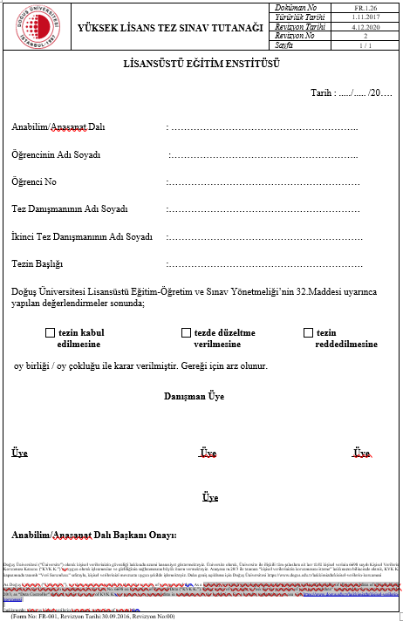

**Ek-2b: Proje Değerlendirme Tutanağı**

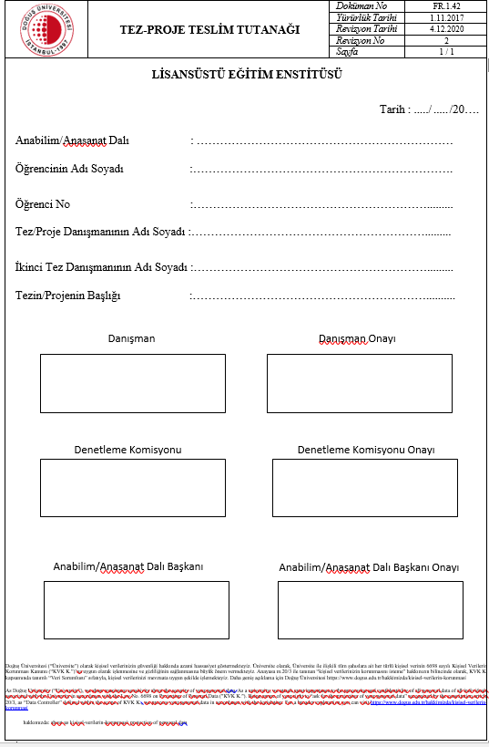

**Ek-3: Türkçe Özet ve Anahtar Kelimeler Örneği**

|  |  |
| --- | --- |
| Adı ve Soyadı : | **……………………..** |
| Danışmanı : | **……………………..** |
| Türü ve Tarihi : | **…………………….** |
| Alanı : | **…………………….** |
| Anahtar Kelimeler : | Arşivler, kamu arşivleri, özel arşivler, arşiv türleri, kent  arşivleri, |

## ÖZET TEZ ADI

Arşivcilik biliminde arşivler teoride ve uygulamada temelde iki gruba ayrılmıştır. Bunlardan ilki “kamu arşivleri” diğer ise “özel arşivler”dir. Bu gruplandırmanın temelinde arşiv belgelerinin hukuki olarak mülkiyeti, kullanım hakkı ve aidiyeti yer almaktadır. Zaman içerisinde özel kuruluşların ya da sermayenin devletin üretim ve yönetiminde etkin bir konuma gelmesiyle özel arşivlerin tanımlanması önem kazanmış ve birçok dünya ülkesi arşiv mevzuatlarında bu konuda yeni yasal düzenlemeler yapmak zorunda kalmışlardır. Zira özel arşivlerin miktarı ve içeriği hiç de azımsanmayacak boyutlara ulaşmıştır. Bu düzenlemeyi yaparken arşivciler, özel hayatın gizliliği, bilgi edinme hakkı yasası, kamu menfaatlerinin korunması gibi önemli hak ve özgürlükleri birbirleriyle bağdaştırmak durumunda kalmışlardır.

Özel arşiv türlerinden biri olan kent arşivleri yerel kültürün gelecek nesillere aktarılmasında çok önemli bir işleve sahip olduklarından dolayı Avrupa’da uzun zamandır faaliyet göstermelerine rağmen ülkemizde yerel yönetimlerin öncülüğünde ancak 2000’li yılların başından itibaren hizmet vermeye başladıkları görülmektedir.

Bu çalışmada ülkemizdeki ve dünyadaki özel arşiv mevzuatı uygulamaları incelenerek karşılaştırmalar yapılmıştır. Elde edilen veriler ışığında Milli Arşiv Yasası’nda özel arşivlere ilişkin olarak yer alması gereken unsurlar sıralanmıştır. Kent arşivlerine ilişkin olarak ise yurtdışı kaynaklı arşivler incelenmiştir. Bu incelemelerden elde edilen veriler doğrultusunda ülkemizdeki kent arşivlerinde mevcut durumun saptanabilmesi amacıyla il yerel yönetimleri tarafından kurulan toplam 7 kent arşivini kapsayan anket çalışması uygulanmıştır. Uygulanan anket çalışması sonucunda derlenen veriler ışığında ulusal ölçekli ve uluslararası standartlarda bileşenlere sahip olan bir “kent arşivi modeli” geliştirilmiştir. Bu model çerçevesinde; personel, arşiv binaları, sağlama, koruma, saklama, erişim ve dijitalleştirme başlıkları altında kent arşivlerinin yapılandırılmasına ilişkin olarak model önerisinin bileşenleri detaylandırılmıştır. Ayrıca kent arşivinin işleyiş yapısını belirleyecek olan kapsam, metot, standartlar, kurumsal yapılanma ve sürdürülebilirlik ile ilgili kavramlar model içerisinde ele alınmıştır.

**Ek-4: İngilizce Özet ve Anahtar Kelimeler Örneği**

|  |  |  |
| --- | --- | --- |
| Name and Surname | : | ………………………………. |
| Supervisor | : | ………………………………. |
| Degree and Date | : | ………………………………. |
| Major | : | ………………………………. |
| Key Words | Archives, public archives, private archives, types of archives, city archives. | |

## ABSTRACT THESIS NAME

In archival science, in theory and in practice, archives are fundamentally divided into two groups as 'public archives' and 'private archives'. Legal possession, right of usage and ownership of archival records underlie aforementioned grouping. In time, as private enterprises or capital stock have reached a remarkable level in state's production and governance, identifying private archives has come into prominence and numerous countries have been obliged to set new legal regulations in their national archival legislation. In this respect, amount and content of private archives have reached considerable dimensions. Archivists, when setting those regulations, have had to correlate some significant rights and freedoms such as the right of privacy, right to demand information and preserving public interests with each other.

City archives are a type of private archives. Even though city archives have been operating for ages in Europe due to the fact that they are crucial in terms of handing down local culture to the next generations, it has been observed that in Turkey, they have just begun to serve under the leadership of local governments from 2000s onwards.

In this study, private archive legislation regulations from Turkey and other countries were examined and compared. In the light of data obtained, the elements needed to be included in National Archives Act regarding private archives were compiled. Concerning city archives, foreign-sourced archives were analyzed. In accordance with the aforesaid analysis, with a view to determine the current state of city archives in our country, a survey, which comprised 7 city archives established by provincial local governments, was conducted. In the view of the data collected from the survey, ' a city archive model ' which is on a national scale and holds international standard components, was created. Within the framework of this model, the components of the proposed model were elaborated under the titles of staff, archive buildings, supplying, preserving, storage, access and digitalising regarding the reconstruction of city archives. Furthermore, concepts of content, method, standards, institutional structuring and sustainability, which are to determine the operational system of the city archive, were discussed in the model.

**Ek-5 İçindekiler Sayfası Örneği**

## İÇİNDEKİLER

|  |  |
| --- | --- |
| **Sayfa No.** | |
| **ÖZET** |  |
| **ABSTRACT** |  |
| **TABLOLAR LİSTESİ**……………………………………………………… | ii |
| **ŞEKİLLER LİSTESİ**……………………………………………………….. | iv |
| **KISALTMALAR**…………………………………………………………… | v |
| **GİRİŞ………………………………………………………………………...** | 1 |
| **BİRİNCİ BÖLÜM**  **KALKINMA ÜZERİNE LİTERATÜR TARAMASI** |  |
| 1.1. Fiziki Sermaye……………………………………………………….. | 16 |
| 1.2. İnsan Sermayesi……………………………………………………… | 17 |
| 1.2.1. Mikro Düzeyde İnsana Yatırım………………………………….. | 20 |
| 1.2.2. Makro Düzeyde İnsana Yatırım…………………………………... | 22 |
| 1.3. Bölgesel Kalkınmanın Önemi………………………………………… | 26 |
| **İKİNCİ BÖLÜM**  **TÜRKİYE’NİN SOSYO EKONOMİK KALKINMA DÜZEYİ** |  |
| 2.1. Marmara Bölgesi……………………………………………………… | 32 |
| 2.2.Ege Bölgesi…………………………………………………………… | 35 |
| **ÜÇÜNCÜ BÖLÜM**  **KALKINMIŞLIK DÜZEYİNİN TÜRKİYE EKONOMİSİNE ETKİLERİ: BİR ZAMAN SERİSİ ANALİZİ** |  |
| 3.1.Yöntem………………………………………………………………… | 37 |
| **SONUÇ**………………………………………………………………………. | 55 |
| **KAYNAKÇA**………………………………………………………………... | 63 |
| **EKLER** |  |
| **Ek-1:** Zaman Serisi Uygulama Çıktıları…………………………………… | 72 |

**Ek-6: Tablolar Listesi Örneği**

## TABLOLAR LİSTESİ

|  |  |  |
| --- | --- | --- |
| **Sayfa No.** | | |
| Tablo 1. | Kent Arşivlerinde Çalışan Personel Sayıları …………... | 125 |
| Tablo 2. | Personel Çalışma Süreleri ……………………………... | 127 |
| Tablo 3. | Personellerin Çalışma Pozisyonları……………………… | 128 |
| Tablo 4. | Kurumda Çalışan Arşiv/Müze Uzman Personel  Sayıları…………………………………………………… |  |
|  | 129 |
| Tablo 5. | Kurumunuzda ki Yeterli Teknik Personel Durumu….. | 132 |
| Tablo 6. | Personelin Müzecilik/Arşivcilik Alanına Hâkimiyet  Düzeyi………………………………………………….... | 134 |
| Tablo 7 | Destek Hizmetleri Personel Durumu……………………................................................ | 136 |
| Tablo 8 | Üst yönetimin Maddi ve İdari Desteği................................ | 138 |
| Tablo 9 | Kent Arşivlerinin Kullanım Alanları (M²)……………….. | 140 |
| Tablo 10 | Kent Arşivleri Bütçeleri………………………………….. | 141 |
| Tablo 11 | Kent Arşivleri Materyal Sayıları…………………………. | 143 |

**Ek-7: Şekiller Listesi Örneği**

## ŞEKİLLER LİSTESİ

|  |  |  |
| --- | --- | --- |
|  |  | **Sayfa No** |
| Şekil 1. | Çalışan Personelin Eğitim Düzeyi………………………… | 126 |
| Şekil 2. | Materyal Türleri…………………………………………… | 145 |
| Şekil 3. | Materyal Sağlama Yolları…………………………………. | 147 |
| Şekil 4. | Tasnif Çalışmalarının Yasal Dayanağı……………………. | 148 |
| Şekil 5. | Materyallerin Yerleştirilme Biçimi………………………... | 150 |
| Şekil 6. | Materyal Erişim Şekli……………………………………... | 151 |
| Şekil 7. | Materyal Bilgilerinin Tutuluş Biçimi……………………… | 152 |
| Şekil 8. | Depolama Alanları………………………………………… | 153 |
| Şekil 9. | Isı, Işık Nem Durumu……………………………………... | 154 |
| Şekil 10. | Yangına Karşı Alınan Özel Önlemler……………………… | 156 |
| Şekil 11. | Yangına Su İle Müdahale………………………………….. | 157 |
| Şekil 12. | Su Baskını vb. Felaketlere Hazırlık……………………….. | 158 |
| Şekil 13. | Hırsızlığa Karşı Alınan Önlemler…………………………. | 159 |

**Ek-8: Kısaltmalar Listesi Örneği**

## KISALTMALAR

|  |  |
| --- | --- |
| ABD: | Amerika Birleşik Devletleri |
| APİKAM: | Ahmet Piriştina Kent Arşivi ve Müzesi |
| BS: | British Standards |
| CHP: | Cumhuriyet Halk Partisi |
| CILIP: | Chartered Institute of Library and Information Professionals |
| CULTNAT: | Center for Documentation of Cultural and Natural Heritage |
| DAGM: | Devlet Arşivleri Genel Müdürlüğü |
| DOAJ: | Directory of Open Acccess Journals |
| DP: | Demokrat Parti |
| ISO: | International Standarts Organization |
| KİT: | Kamu İktisadi Teşekkülü |
| LC: | Library of Congress |
| LISA: | Library, Information Science & Technology |
| LMA: | Londra Metropolitan Arşivi |
| m.: | Madde |
| M.Ö: | Milattan Önce |
| M.S: | Milattan Sonra |

**Ek 9: IEEE Kaynakça Örneği**

## KAYNAKÇA

### Tek Yazarlı Kitap

1. J. Baysal 1982, *Kütüphanecilik alanında yeni kavramlar araçlar yöntemler,*

İstanbul: İstanbul Üniversitesi Edebiyat Fakültesi, 1982.

### 2-6 Arasında Yazarlı Kitap

1. Y. Tonta, Y. Bitirim ve H. Sever, *Türkçe arama motorlarında performans değerlendirme.* Ankara: Total Bilişim, 2002.

### Elektronik Kitap

1. P. B. Kurland and R. Lerner, Eds., The Founders’ Constitution. Chicago, IL, USA: Univ. of Chicago Press, 1987. Accessed: Feb. 28, 2010. [E-book]. Available: [http://press-](http://press/) pubs.uchicago.edu/founders/

### Kitap İçinde Bölüm

1. Y. Yalçın, “Kent arşivleri ve Türkiye”, *İsmet Binark Armağanı*, İ. Keskin, Ş. N. Somer ve N. Oğuz, Ed., İstanbul: Türk Edebiyat Vakfı, 2016, ss. 399-414.

### Tek Yazarlı Makale

1. Y. Yalçın, “New approaches in selection and evaluation of electronic resources.”

*Journal of Balkan Libraries* Union, vol. 6, no. 1, pp. 12-19, 2019.

**1-6 Yazarlı Makale**

1. Y. Yalçın and H. İ. Gençbüyür, “Libraries in the light of the concepts of administrative ethics and organizational justice: Libraries in İzmir,” *Journal of Balkan Libraries Union*, vol. 3, no*.* 2*,* pp. 21-27, 2015.
2. B. Sinsoysal, and M. Rasulov, “One method to prove of existence weak solution of a mixed problem for 2D parabolic equations”, *Partial Differential Equations in Applied Mathematics*, vol. 1, pp. 1-6, Se[p., 2020, doi.org/10.1016/j.padiff.2020.100002,](https://doi.org/10.1016/j.padiff.2020.100002) 2020

### Elektronik Makale

1. Y. Yalçın ve D. Atılgan, “Elektronik kaynakların seçimi ve değerlendirilmesi,” *Türk Kütüphaneciliği,* cilt 23, sayı 4, ss. 769-802, 2009. [Online]. Erişim: <http://www.tk.org.tr/index.php/TK/article/view/535/528>

### Bildiriler

1. T. Schubert, “Real challenges and solutions for validating system-on-chip high level formal verification of next generation microprocessors,” in Proc. 40th Design Automation Conf. (DAC’03), Jun. 2–6, 2003. [Online]. Available: <http://www.computer.org/csdl/proceedings/dac/2003/2394/00/2394001-abs.htm>

### Yayınlanmış Bildiri

1. J. Smith, R. Jones, and K. Trello, “Adaptive filtering in data communications with self improved error reference,” In Proc. IEEE International Conference on Wireless Communications ’04, 2004, pp. 65-68.

### Tezler

1. Y. Yalçın, “*Türkiye’de özel arşivlerin yeniden yapılandırılması: Kent arşivi modeli*,” Doktora tezi, Ankara Üniversitesi, Ankara, 2013.
2. F. Jensen, “Electromagnetic near-field far-field correlations,” Ph.D. dissertation, Tech. Univ. Denmark, Lyngby, 1970. [Online]. Available: [www.tud.ed/jensen/dis](http://www.tud.ed/jensen/dis)

### Web Sayfası

1. Doğuş Üniversitesi, “Lisansüstü Eğitim Enstitüsü.” https://lisansustu.dogus.edu.tr/ (erişim 20 Haziran, 2021).
2. J. Smith and J. Doe. “Obama inaugurated as President.” CNN.com. <http://www.cnn.com/POLITICS/01/21/obama_inaugurated/index.html> (accessed Feb. 1, 2009).

### Patent / Standart

1. T. Baykara, A. Demirural, C. Yazacak, O. Zeyrek, “Bimodal-Polimodal Dağılımlı Seramik Esaslı Küresel Zırh”, TPE başvuru no: 2017/07275 ve Evrak No:2017-GE- 196687.

### Ek 10: APA Kaynakça Örneği KAYNAKÇA

**Tek Yazarlı Kitap**

Baysal, J. (1982). *Kütüphanecilik alanında yeni kavramlar araçlar yöntemler.* İstanbul: İstanbul Üniversitesi Edebiyat Fakültesi.

### 1-3 Yazarlı Kitap

Tonta, Y., Bitirim, Y. ve Sever, H. (2002). *Türkçe arama motorlarında performans değerlendirme.* Ankara: Total Bilişim.

### Editörlü Kitap

Yalçın, Y, Burgin, D. E. ve Aydınoğlu, N. (2015). *Cumhuriyet’ten günümüze İzmir’in kadın siyasetçileri* (Erciyeş, Gülnur, ed.). İzmir: İzmir Üniversitesi**.**

### Kitap İçinde Bölüm

Yalçın, Y. (2016*).* Kent Arşivleri ve Türkiye. İ. Keskin, Ş.N. Somer ve N. Oğuz (Ed.),

*İsmet Binark armağanı* (s. 399-414) içinde. İstanbul: Türk Edebiyat Vakfı.

### Basılı Kitabın Elektronik Sürümü

Tonta, Y., Bitirim, Y. ve Sever, H. (2002). *Türkçe arama motorlarında performans değerlendirme*. Ankara: Total Bilişim. [Adobe Acrobat Reader sürümü]. Erişim adresi: <http://yunus.hacettepe.edu.tr/~tonta/yayinlar/tonta-bitirim-sever-arama-> motorlari.pdf

### Danışma Kaynağı

Hançerlioğlu, O. (2000). *Felsefe sözlüğü* (Geliştirilmiş ve genişletilmiş yeni basım).

İstanbul: Remzi Kitabevi.

### Tek Yazarlı Makale

Yalçın, Y.(2019). New approaches in selection and evaluation of electronic resources.

*Journal of Balkan Libraries* Union, 6(1), 12-19.

**1-3 Yazarlı Makale**

Yalçın, Y. and Gençbüyür, H.İ. (2015). Libraries in the light of the concepts of administrative ethics and organizational justice: Libraries in İzmir. *Journal of Balkan Libraries Union*, 3(2), 21-27.

### 8 ve Üzeri Yazarlı Makale

Erkan, S., Tuğrul, B., Üstün, E., Akman, B., Şendoğdu, M., Kargı, E. ve diğerleri. (2003). Matematik öğretmenliği öğrencileri profil araştırması. *Hacettepe Üniversitesi Eğitim Fakültesi Dergisi****,*** *23* (1), 58-65.

### Popüler Dergi Yazısı

Semercioğlu, C. (2015, Haziran). Sıradanlığın rayihası. *Sabit Fikir*, 52, 38-39

### Resmi Gazete

Lisansüstü Eğitim ve Öğretim Yönetmeliği. (2016, 20 Nisan). *Resmi Gazete* (Sayı: 29690). Erişim adresi: <http://www.resmigazete.gov.tr/eskiler/2016/04/20160420-16.htm>

### Kitap Formatında Yayınlanan Bildiriler

Yalçın, Y. ve Gençbüyür, H. İ. (2016). Yerel kültürel mirasın semantik ortamda sunumu: Kavramsal model önerisi. G. Güneş, N. Özel ve T. Çakmak (Ed.). *ÜNAK 201 Konferansı: Bilgi Sistemleri Mimariler ve Teknolojiler, 19-21 Eylül 2013, bildiri kitabı* (s. 186- 191) içinde. İstanbul: Marmara Üniversitesi.

### Tezler

Yalçın, Y. (2013). *Türkiye’de özel arşivlerin yeniden yapılandırılması: Kent arşivi modeli*. (Doktora tezi). Erişim adresi: <http://bbytezarsivi.hacettepe.edu.tr/jspui/handle/2062/401>

### Web Sayfası

Doğuş Üniversitesi. (2021). Lisansüstü Eğitim Enstitüsü. Erişim adresi: https://lisansustu.dogus.edu.tr/

### Sosyal Medya

Okul Kütüphanecileri. (2015, 24 Haziran). Türkiye Adresli Tezlerden Belge Sağlama Hizmeti Verilmeye Başlanmıştır. TÜBİTAK ULAKBİM CABİM bünyesinde

yürütülen Belge Sağlama çalışmaları kapsamında, YÖK Tez Merkezi Veri Tabanında [Facebook durum güncellemesi]. Erişim adresi: htt[ps://www.fa](http://www.facebook.com/okulkutuphanecileridernegi/posts/85098746162323)c[ebook.com/okulkutuphanecileridernegi/posts/85098746162323](http://www.facebook.com/okulkutuphanecileridernegi/posts/85098746162323)

### DOİ Numarası Olan Elektronik Kaynak

Chan, H. F., Guillot, M., Page, L. ve Torgler, B. (2015). The inner quality of an article: Will time tell?. *Scientometrics*, 104, s. 19-41. doi:10.1007/s11192-015-1581-y2

### DOİ Numarası Olmayan Elektronik Kaynak

Al, U. ve Soydal, İ. (2014). Kütüphan-e Türkiye Projesi: Halk kütüphanesi kullanım araştırması. *Türk Kütüphaneciliği*, 28, 288-307. Erişim adresi: <http://www.tk.org.tr/index.php/TK>

**Ek-11: Özgeçmiş Örneği**

## ÖZGEÇMİŞ

20 Nisan 1977 tarihi, İstanbul İli Fatih ilçesi doğumluyum. İlk, Orta ve Liseyi yine aynı ilçede tamamladıktan sonra, Doğuş Üniversitesi, İktisadi ve İdari Bilimler Fakültesi, İşletme Bölümüne kaydoldum. Bu bölümden 2001 yılında mezun olduktan sonra, askerlik görevimi, Kayseri Hava İndirme Birliği’nde tamamladım. 2003 yılından beri, özel bir şirkette mali danışmanlık görevini sürdürmekteyim. 2004 yılında da, Doğuş Üniversitesi, İşletme Anabilim Dalında yüksek lisans eğitimine başladım.

Özel ilgi alanlarım, işletme yönetimi, mali tablolar analizi, stratejik karar verme süreçleri ve karar verme süreçlerinde istatistiksel analizlerdir.

Yabancı dilim İngilizce olup, evli ve bir çocuk babasıyım.

Aday:……………………..

**Ek-12: Tezlerin Yükseköğretim Kurumuna İletilmesi**

## YÜKSEKÖĞRETİM KURULU ULUSAL TEZ MERKEZİ

**TEZLERİN HAZIRLANMASINDA VE TESLİMİNDE DİKKAT EDİLECEK HUSUSLAR**

1. Tezler kompakt disk ortamında elektronik olarak teslim edilecektir. Kağıt veya disket ortamında tez kesinlikle kabul edilmeyecektir.
2. Tezlerin başlıkları ve özet (abstrakt) sayfaları, Tez Veri Tabanının taranabilir alanlarına yüklenmektedir. Bu nedenle bu gibi metin alanlarında, italik yazı tipi, tablo, şekil, grafik, kimyasal veya matematiksel formüller, semboller, alt veya üst simge (subscript, superscript), Yunan harfleri veya diğer standart olmayan simge veya karakterler kullanılmamalıdır.
3. Özetler, biri Türkçe olmak üzere iki dilde 250’şer kelimeyi geçmeyecek şekilde hazırlanmalıdır.
4. Tezler, tezin teslim edildiği enstitü ve üniversite adının, tez adının, tez yazarının adının, tez savunma tarihinin, tez danışmanın ve diğer jüri üyelerinin isimlerini içeren “Onay Sayfası”nı mutlaka içermelidir.
5. “Tez Veri Giriş Formu”. Bu formu doldurabilmek için öncelikle sisteme üye olunması gerekmektedir. Tez yazarı tarafından “üye oturumu”ndan giriş yapılarak “tez veri giriş formu” doldurulmalı ve imzalanarak enstitüsüne teslim edilmelidir.
6. Tezlerin gönderilmesinden; Üniversitelerde Enstitü Müdürü ve Tıp Fakültesi Dekanı, Sağlık Bakanlığına bağlı Eğitim ve Araştırma Hastanelerinde ise Başhekimleri sorumludur. Enstitüye teslim edilecek tez tutanağının cd olarak teslim edilenin 1 adetinde KVKK gereği, Kişisel veriler (ıslak imza ve tez yazarına ait email,telefon vb.) yer almamalıdır.
7. Tezler, YÖK Ulusal Tez Merkezi ’ne mutlaka tezi onaylayan merci (Enstitü, Fakülte, Eğitim Hastanesi) tarafından ve mutlaka tez adı, yazar adı ve tez türü (yüksek lisans, doktora vs.) bilgilerinin bulunduğu listeleriyle birlikte akademik yıl içerisinde toplu olarak gönderilmelidir.
8. Aşağıda yer alan koşullara uygun olarak hazırlanmış kompakt diskler (CD) tezin başlığı, yazar adı, yükseköğretim kurumu adı, enstitü adı, tıpta uzmanlık tezleri için fakülte veya eğitim hastanesi adını içerecek şekilde etiketlenerek darbeye dayanıklı bir CD kutusuna konulmalı, Tez Onay Sayfası ve Tez Veri Giriş Formu ile birlikte gönderilmelidir.

### Ek-13: Kompakt Disklerin Hazırlanması

1. Tezin tam metni tek bir PDF dosyası olarak hazırlanacaktır. Word dosyalarının pdf dosyalarına dönüştürülmesi için PDF hazırlama sayfasında bulunan bağlantılardan yararlanılabilir. Metin formatı dışında ek içeren karma tezler için açıklamalar Madde 7’de yer almaktadır.
2. Hazırlanan PDF dosyaları tezin enstitü veya dekanlık tarafından onaylanan kopyası ile aynı olacaktır. Tez üzerinde Yükseköğretim Kurulu tarafından hiçbir değişiklik yapılmayacağı için, tezin bilgisayar ekranında görüntülendiğinde asıl nüshası ile aynı olması ile ilgili her türlü sorumluluk yazara aittir. Sayfaların numaralandırılması, tezin ana metni içinde yer alan resim, şekil, grafik, tablo gibi öğelerin yerlerinin basılı tez ile özdeş olması yazar tarafından sağlanmalıdır.
3. Dosyalar sıkıştırılmamış ve şifresiz olacaktır.
4. Dosyalar isimlendirilirken Türkçe karakter kullanılmayacaktır.
5. Dosyalara isim verirken yazar adı ve soyadının sonuna hangi bilgiyi içerdiği eklenecektir.

Örnek:

ad_soyadı_tez.pdf

1. Metin formatındaki veya çoğaltma (fotokopi) ile hazırlanmış olan tez ekleri tezin tam metninin bulunduğu pdf dosyası içinde yer alacaktır. Bunun için tarayıcı veya dijital fotokopi makineleri kullanılarak belgeler pdf formatına dönüştürülecektir.
2. Karma tezler: Tez, yalnızca metin dosyasından oluşmuyorsa, resim, harita, bilgisayar programları, görüntü veya ses kayıtları da kullanılmış ise bu durum “Tez Veri Giriş Formu”nda dosya adları da verilerek belirtilmelidir. Resim, görüntü ve ses kayıtları için tercih edilen formatlar aşağıda belirtilmiştir. Farklı bir program kullanılmış ise bunun okuyucuların erişimine izin verecek şekilde lisanslı olarak tezle birlikte CD’de yer alması gerekmektedir.

### İstenen Formatlar:

* 1. Resim Formatları

Resim dosyaları aşağıda verilen formatlardan biriyle hazırlanacaktır. GIF (.gif)

PDF (.pdf) TIFF (.tiff) JPEG (.jpeg)

### Görüntü Formatları

MPEG (.mpg)

Quick Time – Apple (.mov)

Audio Video Interleaved – Microsoft (.avi)

### Ses Formatları

Wav (.wav) MIDI (.midi) MP3 (.mp3)

## SIKÇA SORULAN SORULAR

### Proje veya tez yazımı sırasında hangi metin düzenleme yazılımlarını tercih etmeliyim?

* En yaygın kullanılan yazılım Microsoft Office programları olup, bu program yerine Libre Office, Zoho Office veya benzeri programlar da kullanılabilir. Macintosh kullanıcıları için iWork programı tercih edilebilir.

### Tezimi en erken ne zaman teslim edip savunmaya girebilirim?

* Yüksek lisans tezleri en erken tez yılının ikinci döneminde enstitümüze teslim edilebilir. Doktora ve sanatta yeterlik tezleri ise en erken olarak öğrencilerimizin bir adet konu belirleme ve en az üç adet başarılı doktora/sanatta yeterlik izleme toplantısından sonra enstitümüze teslim edilip savunma için tarih belirlenebilir. Tezler enstitümüze teslim edildikten sonra en geç 1 ay içerisinde jüri önünde savunulmalıdır. Tüm savunmalar Çengelköy Yerleşkemizde gerçekleştirilmektedir. Öğrencilerimizin tüm jüri üyeleri ile önceden görüşüp savunma tarihini kendileri belirlemeleri gerekmektedir. Savunma gün ve saatini enstitümüze en az iki gün öncesinden haber verilmesi durumunda uygun bir sınıf enstitü tarafından öğrencilerimize temin edilecektir.

### Tezin şekil şartlarından ben mi sorumluyum? Yoksa bu konuda profesyonel yardım alabilir miyim?

* Öğrencilerimiz, kılavuzda belirtilen tüm şekil şartlarından kendileri sorumludurlar. Proje ve tez yazma sürecinin doğal öğrenme akışı içerisinde bu tip yeteneklerin de gelişmesi gerektiği için temel amaç öğrencilerimizin herkesten bağımsız olarak bilimsel eser üretebilme ve süreci yönetebilme becerilerinin geliştirilmesini sağlamaktır. Bununla birlikte, ileri düzey istatistik analizleri gerektiren tezlerde ve matematiksel ifadelerin metin içerisinde aktarımında zorluk yaşanan çalışmalarda, danışman öğretim üyesinin bilgisi dâhilinde olması koşuluyla dışarıdan profesyonel destek alınabilir. Buradaki esas nokta, alınan desteğin süreç içerisinde danışman öğretim üyesi ile şeffaf bir şekilde paylaşılmasıdır.

### Tez savunması günü için neler yapmalıyım?

* Danışman öğretim üyesinin önerileri haricinde, tez savunması için öncesinde enstitüden müsait sınıf öğrenmek ve sınav tutanaklarını teslim almak için sınav saatinden en az 1 saat erken gelinmelidir. Toplamda 20 dakikayı geçmeyecek bir sunum hazırlanmalı, sunum içerisinde teorik kavramlardan ziyade tezle ilgili çarpıcı sonuçlar, istatistiki analizler ve hipotezler sunulmalıdır. Sunum süresi çok fazla olduğunda veya önceden belirtilen süre aşıldığında, tezin niteliğinin düşük olduğu ve yeterince hazırlık yapılmadığı izlenimi uyandırabilir. Benzer şekilde çok kısa ve özensiz olması da benzer bir etki oluşturacaktır. Sunumda yazılar ile birlikte uygun görseller de kullanılmalı ve bir ekranda okuyucuyu yazıya boğmadan çarpıcı bilgiler vererek sunum gerçekleştirilmelidir. Sunum saatinden önce mutlaka sunum yapılacak sınıfın bilgisayarı ve projeksiyon cihazı kontrol edilmelidir.

### Tez savunmasında jüri hangi kararları alabilir?

* Bir yüksek lisans ve doktora tez savunmasının olası üç farklı sonucu bulunmaktadır. Kabul durumunda öğrencimiz başarılı bulunmuştur. Kendisine iletilen düzeltme listesi ile birlikte tezini tamamlayıp bir ay içerisinde tezini kılavuzda belirtilen formatta enstitüye teslim eder. Yüksek lisansta tezi hakkında düzeltme kararı verilen öğrenci en geç üç ay içinde düzeltmeleri yapılan tezi aynı jüri önünde yeniden savunur. Bu savunma sonunda da başarısız bulunarak tezi kabul edilmeyen öğrencinin Üniversite ile ilişiği kesilir. Yönetmeliğe bağlı olarak, red alan öğrencilerimizin eksik ders ve diğer yükümlülüklerini, mali ödemelerini de tamamlamak koşulu ile tezsiz yüksek lisans programlarına geçme hakkı bulunmaktadır

Doktora tezi hakkında düzeltme kararı verilen öğrenci en geç altı ay içinde gerekli

düzeltmeleri yaparak tezini aynı jüri önünde yeniden savunur. Bu savunmada da başarısız bulunan öğrencinin Üniversite ile ilişiği kesilir. Lisans derecesi ile doktoraya kabul

edilmiş olanlardan tezde başarılı olamayanlar için talepleri halinde 39 uncu maddenin dördüncü fıkrasına göre tezsiz yüksek lisans diploması verilir

Yönetmeliğe bağlı olarak, red alan öğrencilerimizin eksik ders ve diğer yükümlülüklerini, mali ödemelerini de tamamlamak koşulu ile tezsiz yüksek lisans programlarına geçme hakkı bulunmaktadır.

### Proje / Tezlerde intihale rastlanması durumunda ne olur?

-Tez / Proje tesliminden önce intihal programları aracılığı ile intihal raporu alınır. Rapordaki verilerde gerçek bir intihalin tespiti halinde gerekçesi ile birlikte karar verilmek üzere tez enstitü yönetim kuruluna gönderilir.

### Enstitüye teslim edilen tüm proje ve tezler kontrol ediliyor mu?

-Lisansüstü Eğitim Enstitümüzde tüm proje ve tezler kapsamlı bir kontrolden geçirilmektedir. Şekil ve kılavuz şartlarının yanı sıra, çeşitli elektronik intihal tespit programları ile kontroller sağlanmakta, ek olarak da manuel kaynak kontrolü yapılmaktadır. Proje ve tezlerin kontrolü rastgele örnekler üzerinden değil, tek tek her bir eser üzerinden yapılmaktadır.

### Danışman hocamıza ulaşma ve iletişim kurma konusunda sıkıntı yaşarsak ne yapmalıyız?

* Her öğretim üyemizin ofis kapılarında dersleri ve öğrencileri ayırdıkları zaman dilimlerini gösteren bilgilendirme levhaları bulunmaktadır. Bu çerçevede, öğretim üyelerimizden randevu alabilir, görüşmeye gidebilirsiniz. Ayrıca düzenli olarak mail ile iletişim kurmanızda da tavsiye edilmektedir. Özellikle akademik çalışmanızı belirli periyodlarla danışman hocanıza göndermeniz ve ilerlemenizi paylaşmanız mezuniyet sürecinde size fayda sağlayacaktır.

### Kılavuzda Teşekkür ve Önsöz bölümü neden yok?

* Akademik çalışmalarda yer alan teşekkür veya önsöz gibi bölümler, eserlerin akademik çerçeveden çıkmasına ve informal bir yapıya bürünmesine sebep olmaktadır. Bu sebeple, bu iki bölümü kullanmak isteyen öğrencilerimiz proje ve tez baskısı alırken kendilerinde kalacak kopyada bu bölümleri kullanabilirler. Ancak enstitüye teslim edilen ve YÖK’e gönderilen kopyada Teşekkür ve Önsöz bölümlerinin yer almaması gerekmektedir.

### Tezimi Ulusal Tez Merkezi’nde kısıtlayabilir miyim?

* Başarılı bulunan ve mezuniyet için enstitüye teslim edilen tezler, yayınlanması için YÖK Ulusal Tez Merkezi’ne yüklenmelidir. Eğer tezler bilimsel kuruluşlar tarafından resmi olarak desteklenen bir patent hakkı içermiyor ise en fazla 6 ay boyunca kısıtlanabilir. Bu kısıtın uygulanabilmesi için öğrencilerimizin hem danışman öğretim üyelerinden, hem de Anabilim Dalı Başkanlıklarından, tezin 6 ay süreyle kısıtlanması için ıslak imzalı dilekçe ile uygunluk almaları gerekmektedir. Bu dilekçelerin enstitüye teslimini takiben YÖK Ulusal Tez Merkezi Enstitümüz tarafından bilgilendirilecektir.

### Benzerlik Oranı için Enstitüde kullanılan sınır değerler nedir?

* Projeler için üst sınır %25, tezler için ise %20 olarak belirlenmiştir (kaynakça bölümü hariç) . Buradaki en önemli husus, benzerlik oranı ile intihal kavramlarının birbiri ile karıştırılmaması gerektiğidir. Benzerlik oranı bir çalışmadaki bire bir alıntıların kümülatif miktarını temsil etmektedir. İntihal ise akademik kaynaklardan alınan metinlerin yazar tarafından kendi yazılmış gibi gösterilmesi veya bilinçli olarak hatalı atıfta bulunulması durumudur.